**HỌC VIỆN NGÂN HÀNG**

**-----------------------**



**ĐỀ TÀI NGHIÊN CỨU KHOA HỌC SINH VIÊN   
DỰ THI CẤP HỌC VIỆN NGÂN HÀNG  
NĂM HỌC 2018 – 2019**

**ỨNG DỤNG DATAMINING VÀ MACHINE LEARNING XÂY DỰNG CTT LÃI SUẤT TIỀN GỬI CỦA CÁC NGÂN HÀNG TẠI VIỆT NAM VÀ TƯ VẤN CHO KHÁCH HÀNG ĐẠT ĐƯỢC LỢI ÍCH TỐI ĐA KHI GỬI TIỀN**

**HÀ NỘI – 2019**

**HỌC VIỆN NGÂN HÀNG**

**-----------------------**



**ĐỀ TÀI NGHIÊN CỨU KHOA HỌC SINH VIÊN   
DỰ THI CẤP HỌC VIỆN NGÂN HÀNG  
NĂM HỌC 2017 – 2018**

**ỨNG DỤNG DATAMINING VÀ MACHINE LEARNING XÂY DỰNG CTT LÃI SUẤT TIỀN GỬI CỦA CÁC NGÂN HÀNG TẠI VIỆT NAM VÀ TƯ VẤN CHO KHÁCH HÀNG ĐẠT ĐƯỢC LỢI ÍCH TỐI ĐA KHI GỬI TIỀN**

Sinh viên thực hiện: Trịnh Thị Lan Anh - K18HTTTA - 18A4040018

Bùi Văn Ba - K18HTTTA - 18A4040019

Tạ Quốc Anh - K18HTTTB - 18A4040015

Đào Văn Lâm - K19HTTTA - 19A40400

Nguyễn Thị Hương - K19HTTTA - 19A4040076

Giáo viên hướng dẫn: **TS. Chu Thị Hồng Hải– Khoa HTTTQL**

**HÀ NỘI – 2019**

MỤC LỤC

MỤC LỤC 3

DANH MỤC BẢNG, HÌNH ẢNH 5

DANH MỤC CÁC KÍ TỰ, CHỮ VIẾT TẮT 6

THÔNG TIN KẾT QUẢ NGHIÊN CỨU CỦA ĐỀ TÀI 7

THÔNG TIN VỀ SINH VIÊNCHỊU TRÁCH NHIỆM CHÍNH 9

THỰC HIỆN ĐỀ TÀI 9

LỜI CẢM ƠN 10

LỜI CAM KẾT 11

LỜI MỞ ĐẦU 1

CHƯƠNG I: CƠ SỞ LÍ THUYẾT 2

1.1.TỔNG QUAN VỀ CỔNG THÔNG TIN - KHAI PHÁ DỮ LIỆU VÀ HỌC MÁY 2

THỊ TRƯỜNG LÃI SUẤT 2

1.1.1.Tổng quan về cổng thông tin 2

1.1.1.1.Khái niệm cổng thông tin 2

1.1.1.2.Cơ chế hoạt động của cổng thông tin 2

1.1.1.3.Lợi ích của cổng thông tin 3

1.1.2.Khai phá dữ liệu 3

1.1.2.1.Khái niệm về khai phá dữ liệu 3

1.1.2.2.Tiến trình thực hiện của khai phá dữ liệu 3

1.1.2.3.Một số phương pháp khai phá dữ liệu 4

1.1.2.4.Các ứng dụng của khai phá dữ liệu 6

1.1.3.Học máy 7

1.1.3.1.Khái niệm Machine Learning 7

1.1.3.2.Thuật toán Crawl 7

1.1.3.3.Firebase của Google Cloud trong tổ chức lưu trữ Data 7

1.1.3.4.Một số ứng dụng của học máy với khai phá dữ liệu 8

1.2.TỔNG QUAN VỀ THỊ TRƯỜNG LÃI SUẤT 8

1.2.1.Khái niệm 8

1.2.2.Vai trò của lãi suất trong hoạt động của ngân hàng 9

1.2.3.Các ngân hàng có vai trò quan trọng nhất trong thị trường Việt Nam 9

1.2.3.1.Ngân hàng TMCP Ngoại thương Việt Nam 9

1.2.3.2.Ngân hàng TMCP Đầu tư và Phát triển Việt Nam 10

1.2.3.3.Ngân hàng nông nghiệp và Phát triển nông thôn Việt Nam (Agribank) 10

1.2.3.4.Ngân hàng TMCP Công thương Việt Nam (VietinBank) 11

1.2.4.Các hoạt động kinh doanh của ngân hàng 11

1.2.4.1.Hoạt động tiền gửi 11

1.2.4.2.Vay vốn 12

1.2.4.3.Vàng và ngoại tệ 13

1.2.5.Các nhân tố ảnh hưởng đến sự tăng giảm lãi suất ở thị trường Việt Nam 14

1.2.5.1.Chính sách tiền tệ của chính phủ 14

1.2.5.2.Cung cầu tiền mặt 16

1.2.5.3.Lạm phát 18

1.2.5.4.Lãi suất tại ngân hàng thương mại 19

1.5.KẾT LUẬN CHƯƠNG I 19

CHƯƠNG II:THỰC TRẠNG CÁC KÊNH CUNG CẤP THÔNG TIN LÃI SUẤT TẠI VIỆT NAM 20

2.1.XU HƯỚNG KÊNH TÌM KIẾM THÔNG TIN LÃI SUẤT 20

2.2.KHẢO SÁT NHU CẦU THÔNG TIN LÃI SUẤT 20

2.2.1.Tính mới của đề tài tại Việt Nam 20

2.2.2.Các kênh cung cấp thông tin lãi suất trong nước và nước ngoài 21

2.3.KHẢO SÁT NHU CẦU KÊNH THÔNG TIN MONG MUỐN 22

2.5.YẾU TỐ QUYẾT ĐỊNH ĐẾN TĂNG GIẢM LÃI SUẤT TẠI NGÂN HÀNG THƯƠNG MẠI VIỆT NAM 24

CHƯƠNG 3: XÂY DỰNG CTT NÂNG CAO HIỆU QUẢ CUNG CẤP THÔNG TIN TƯ VẤN SỰ BIẾN ĐỘNG LÃI SUẤT TẠI CÁC NGÂN HÀNG VIỆT NAM 25

3.1.PHÂN TÍCH THIẾT KẾ CỔNG THÔNG TIN 25

3.1.1.Phát biểu bài toán 25

3.1.2.Đối tượng sử dụng cổng thông tin 26

3.1.3.Phân tích thiết kế chức năng của cổng thông tin 26

3.2.Xây dỰNG CỔNG THÔNG TIN 26

3.2.1. Nền tảng công nghệ 26

3.2.2.Giao diện cổng thông tin 26

( Phần này chụp ảnh giao diện cộng mô tả chức năng) 26

3.3.ĐÁNH GIÁ HỆ THỐNG 26

3.3.1.Đánh giá sự yêu thích của người dùng hệ thống 26

3.3.2.Đánh giá độ chính xác của hệ thống 26

3.4.KẾT LUẬN VÀ KIẾN NGHỊ 26

3.4.1.Đánh giá công thông tin 26

3.4.2.Kết luận 26

3.4.3.Kiến nghị và giải pháp 26

TÀI LIỆU THAM KHẢO 27

PHỤ LỤC 28

DANH MỤC BẢNG, HÌNH ẢNH

hình1.1: Data Mining 9

Hình 1.2: Ví Dụ Thuật Toán K-Mean Với K=3 11

Hình : Ví Dụ Về Giải Thuật Apriori 11

Hình 1.3: Giao Diện Của Firebase 13

Hình 2.1: Giao Diện Các Nguồn Cung Thông Tin Lãi Suất Tại Việt Nam 15

Hình 2.2: Giao Diện Các Nguồn Cung Thông Tin Lãi Suất Tại Nước Ngoài 16

Hình 2.3: Kết Quả Phỏng Vấn Đối Tượng Quan Tâm Đến Lãi Suất 17

Hình 2.4: Kết Quả Phỏng Vấn Kênh Tìm Kiếm Lãi Suất 17

Hình 2.5: Biểu Đồ Lạm Phát 22

DANH MỤC CÁC KÍ TỰ, CHỮ VIẾT TẮT

|  |  |  |
| --- | --- | --- |
| **STT** | **TỪ VIẾT TẮT** | **DIỄN GIẢI** |
| 1 | CTT | Cổng thông tin |
| 2 | NHTM | Ngân hàng thương mại |
| 3 | NHNN | Ngân hàng nhà nước |
| 4 |  |  |
| 5 |  |  |

THÔNG TIN KẾT QUẢ NGHIÊN CỨU CỦA ĐỀ TÀI

**1. Thông tin chung:**

Tên đề tài: **Ứng dụng Datamining và Machine learning xây dựng ctt cung cấp - tư vấn lãi suất các ngân hàng tại việt nam.**

- Sinh viên thực hiện: Trịnh Thị Lan Anh

Lớp:K18HTTTA Khoa: HTTTQL Năm thứ: 4 Số năm đào tạo: 4

- Sinh viên thực hiện: Bùi Văn Ba

Lớp: K18HTTTA Khoa: HTTTQL Năm thứ: 4 Số năm đào tạo: 4

- Sinh viên thực hiện: Tạ Quốc Anh

Lớp:K18HTTTA Khoa: HTTTQL Năm thứ: 4 Số năm đào tạo: 4

- Sinh viên thực hiện: Đào Văn Lâm

Lớp:K18HTTTA Khoa: HTTTQL Năm thứ: 3 Số năm đào tạo: 4

- Sinh viên thực hiện: Nguyễn Thị Hương

Lớp:K18HTTTA Khoa: HTTTQL Năm thứ: 3 Số năm đào tạo: 4

- Người hướng dẫn: TS. Chu Thị Hồng Hải

**2. Mục tiêu đề tài:**

Tìm hiểu cơ sở lý thuyết về các nhân tố tác động đến sự tăng giảm lãi suất của ngân hàng thương mại Việt Nam, khai phá dữ liệu, học máy, kỹ thuật Crawl và Firefox trong tổ chức lưu trữ dữ liệu. Sử dụng phương pháp nghiên cứu thống kê và thực nghiệp để xây dựng một cổng thông tin lãi suất có khả năng tự động cung cấp các thông tin lãi suất, ứng dụng các kỹ thuật của học máy và khai phá dữ liệu để đưa ra các dự báo tăng giảm lãi suất cho người dùng.

**3. Tính mới và sáng tạo:**

Cổng thông tin lãi suất có khả năng tự động trích xuất thu thập dữ liệu từ các trang web của ngân hàng nhà nước, web chính của các ngân hàng thương mại mà không cần tới sự giám sát của con người. Sau khi dữ liệu được thu thập tự động 24/24 bằng kỹ thuật Crawl sẽ được tổ chức lưu trữ bằng Firefox với dung lượng lưu trữ dữ liệu lịch sử lớn tạo thành một hệ sinh thái dữ liệu phục vụ cho phần xử lý dữ liệu và khai phá dữ liệu đưa ra các thông tin dự báo tăng giảm lãi suất, ngoài ra các cửa sổ giao diện khác của cổng thông tin cũng cho phép người dùng cập nhật các thông tin gói vay, thời hạn giải ngân, tỉ giá quy đổi của một số loại tiền tệ và các modul lọc thông tin theo điều kiện và theo thời gian thực.

**4. Kết quả nghiên cứu:**

Xây dựng thành công cổng thông tin tư vấn tăng giảm lãi suất của ngân hàng cho người dùng, giao diện thân thiện với người dùng và tỉ lệ dự đoán dựa trên kỹ thuật khai phá dữ liệu và đang tiếp tục trong qua trình thử nghiệm. Dữ liệu được lưu trữ bằng Firefox với cấu trúc hợp lý. Tất cả các thông tin được trích xuất và cập nhật tự động 24/24 phù hợp với hầu hết nhu cầu người dùng.

**5. Đóng góp về mặt kinh tế - xã hội, giáo dục và đào tạo, an ninh, quốc phòng và khả năng áp dụng của đề tài:**

Cổng thông tin tư vấn dự báo tăng giảm lãi suất của ngân hàng hỗ trợ hoạt động của con người trong quá trình thu thập, trích xuất dữ liệu tạo ra thông tin hỗ trợ cho quá trình ra quyết định tạo nên lợi thế cạnh tranh trong kinh doanh của các ngân hàng đối thủ. Mặt khác cổng thông tin cũng cung cấp kịp thời, chính xác được trình bày khoa học, thống kê tập trung hợp lý giúp người dùng sử dụng dữ liệu khô khan dưới các hình thức đa dạng như dạng tổ hợp bảng, lọc, liểu đồ. Các chức năng tra cứu, lọc theo điều kiện chi tiết hỗ trợ khai thác tối đa nguồn tài nguyên sinh thái dữ liệu của chính bản thân doanh nghiệp và đối thủ để đưa ra các chiến thuật chiến lược cạnh tranh hiệu quả trong môi trường hội nhập mở cửa và thị trường cạnh tranh giữa các đối thủ ngày càng khốc liệt như hiện nay. Cổng thông tin có khả năng tự co giãn theo tỷ lệ máy như màn hình desktop, ipad, điện thoại. Trong tương lai mục tiêu phát triển của nhóm là sẽ tích hợp tự động trích xuất gửi các bản báo cáo định kỳ thông qua thông báo đẩy trên ứng dụng app hoặc tin nhắn sms trên màn hình điện thoại của người dùng.

|  |  |
| --- | --- |
|  | Ngày tháng 5 năm 2019  **Sinh viên chịu trách nhiệm chínhthực hiện đề tài**  (Ký và ghi rõ họ tên)  **Trịnh Thị Lan Anh** |

**Nhận xét của người hướng dẫn về những đóng góp khoa học của sinh viên thực hiện đề tài**:

Nhóm đề tài đã nghiên cứu lý thuyết về các yếu tố tác động đến tăng giảm lãi suất của ngân hàng thương mại, khai phá dữ liệu và kỹ thuật Crawl và Firefox trong tổ chức lưu trữ dữ liệu lớn để xây dựng một cổng thông tin cung cấp các thông tin lãi suất của các ngân hàng thương mại tại Việt Nam. Nhóm đã tìm hiểu thực trạng tình hình nhu cầu thông tin lãi suất và khả năng đáp ứng của các ứng dụng hiện tại. Kết quả đã xaay dựng thành công cổng thông tin đưa ra lãi suất dự báo của các ngân hàng thương mại để ngân hàng có thể dựa vào đó đưa ra các quyết định điều chỉnh lãi suất của mình để tạo lợi thế cạnh tranh trong dịch vụ ngân hàng tại Việt Nam với ứng dụng của học máy và khai phá dữ liệu, cổng thông tin được cập nhật tự động có thể độc lập hoạt động không cần sự giám sát trực tiếp của con người. Hiện tại cổng thông tin đang trong quá trình chạy thử và đánh giá sự thân thiên của giao diện và yêu thích của người dùng.

|  |  |
| --- | --- |
|  | Ngày tháng 5 năm 2019  **Người hướng dẫn**  *(ký và ghi rõ họ tên)*  **TS. Chu Thị Hồng Hải** |

THÔNG TIN VỀ SINH VIÊNCHỊU TRÁCH NHIỆM CHÍNH

THỰC HIỆN ĐỀ TÀI

**I. SƠ LƯỢC VỀ SINH VIÊN:**

Họ và tên: Trịnh Thị Lan Anh

Sinh ngày: 16 tháng 09 năm 1997

Nơi sinh: SN 66 phố Tân Phong - TT Triệu Sơn- huyện Triệu Sơn- tỉnh Thanh Hóa

Lớp: K18HTTTA Khóa: K18

Khoa: Hệ Thống Thông Tin Quản Lý

Địa chỉ liên hệ: SN 57/148 - phố Mai Anh Tuấn - Ô Chợ Dừa - Đống Đa- Hà Nội.

Điện thoại: 0375107482 Email: lananh160997@gmail.com

**II. QUÁ TRÌNH HỌC TẬP**

***\* Năm thứ 1:***

Ngành học: Hệ thống thông tin Khoa: Hệ thống thông tin quản lý

Kết quả xếp loại học tập: Khá

Sơ lược thành tích: Tham gia hoạt động Liên Chi Hội của khoa Hệ thống thông tin quản lý, ban cán sự lớp niên chế K18HTTTA.

***\* Năm thứ 2:***

Ngành học: Hệ thống thông tin Khoa: Hệ thống thông tin quản lý

Kết quả xếp loại học tập: Khá

Sơ lược thành tích: Tham gia nghiên cứu khoa học, Tham gia tổ chức Giải bóng khoa Hệ thống thông tin Quản lý, Giấy chứng nhận tổ chức chương trình MIS and MORE 2017 - 2018.

***\* Năm thứ 3:***

Ngành học: Hệ thống thông tin Khoa: Hệ thống thông tin quản lí

Kết quả xếp loại học tập: Khá

Sơ lược thành tích: Đạt giải nhất và giải nhì nghiên cứu khoa học cấp khoa năm học 2017 - 2018, đạt giải khuyến khích nghiên cứu khoa học cấp học viện.

***\* Năm thứ 4:***

Ngành học: Hệ thống thông tin Khoa: Hệ thống thông tin quản lí

Kết quả xếp loại học tập: Khá

Sơ lược thành tích: Giấy khen của đoàn thanh niên có thành tích xuất sắc trong công tác đoàn và phong trào thanh niên toàn khóa 2015 - 2019.

LỜI CẢM ƠN

Lời đầu tiên, chúng em xin gửi lời cảm ơn chân thành và lòng biết ơn sâu sắc đến cô TS. Chu Thị Hồng Hải - giảng viên khoa Hệ thống thông tin quản lí Học viện Ngân hàng đã hướng dẫn và đồng hành cùng chúng em trong suốt quá trình tham gia nghiên cứu khoa học năm học 2018-2019, là người truyền lửa cho chúng em thực hiện đề tài và giúp chúng em định hướng tìm hiểu và nghiên cứu sâu sắc hơn đề tài này. Trong quá trình thực hiện đề tài nghiên cứu khoa học bám sát với thực tế, thõa mãn tính cấp thiết của yêu cầu xã hội là sự thay đổi về phương pháp tuyển sinh của các trường đại học trong những năm gần đây, đề tài có tính ứng dụng cao và cho chúng em cơ hội được tìm hiểu tri thức mới mẻ về Crawl và Firefox. Kiến thức thu được sau khi thực hiện nghiên cứu khoa học lần này sẽ là hành trang cho chúng em trong tương lai.

Chúng em xin trân trọng gửi lời cảm ơn tới Ban Giám Đốc Học viện Ngân hàng cùng toàn thể các thầy cô giáo trong khoa Hệ thống Thông Tin Quản lí đã tạo nên phong trào Sinh viên Nghiên cứu khoa học. Phong trào Sinh viên nghiên cứu khoa học cho chúng em học thêm được nhiều kỹ năng mới, được thỏa sức tìm tòi thêm về những điều mới lạ.Cuối cùng chúng em xin gửi lời cảm ơn tới gia đình, bạn bè, người thân, những người đã luôn ở bên động viên chúng em trong suốt quá trình nghiên cứu để hoàn thành bài báo cáo này.

Tuy có nhiều cố gắng, nhưng trong đề tài nghiên cứu khoa học này không tránh khỏi những thiếu sót. Chúng em kính mong nhận được ý kiến đóng góp giúp đỡ của quý thầy cô, các chuyên gia, những người quan tâm đến đề tài để đề tài được hoàn thiện hơn.

Một lần nữa chúng em xin trân trọng cảm ơn!

Hà Nội, ngày tháng 5 năm 2019

LỜI CAM KẾT

Chúng em xin cam đoan những kết quả đạt được trong nghiên cứu khoa học này là do chúng em nghiên cứu, tổng hợp và thực hiện dựa trên sự hướng dẫn của cô TS.Chu Thị Hồng Hải, không sao chép lại của người khác. Những nội dung được trình bày trong nghiên cứu là của nhóm chúng em, hoặc được tham khảo và tổng hợp từ các nguồn tài liệu khác nhau. Tất cả các tài liệu tham khảo, tổng hợp đều được trích dẫn với nguồn gốc rõ ràng. Chúng em xin chịu hoàn toàn trách nhiệm về lời cam đoan của mình. Nếu có điều gì sai trái, chúng em xin chịu mọi hình thức kỷ luật theo quy định.

**Nhóm sinh viên**

Trịnh Thị Lan Anh

Bùi Văn Ba

Tạ Quốc Anh

Đào Văn Lâm

Nguyễn Thị Hương

# 

LỜI MỞ ĐẦU

Ngày nay với sự bùng nổ của cuộc cách mạng thông tin, sự cạnh tranh mạnh mẽ giữa các đối thủ kinh doanh diễn ra ngày càng gay gắt. Cuộc cách mạng công nghệ 4.0 dựa trên 3 nền tảng chính: (1)*Trí tuệ nhân tạo(AI); (2) vạn vật kết nối (Internet of Things- IoT);(3) Robot, 3D, dữ liệu lớn (Big data),* kéo theo sự thay đổi cách chúng ta sống, làm việc và tương tác với nhau. Nhu cầu thông tin là tất yếu trong thời đại công nghệ 4.0, mọi người có thể tìm kiếm mọi thứ thông qua các ứng dụng của Google, Gmail, Facabook,.... Với mục tiêu tăng trưởng kinh tế, yếu tố quan trọng trong thúc đẩy tăng trưởng kinh tế là nguồn vốn từ các ngân hàng. Hoạt động kinh doanh của ngân hàng tốt sẽ kéo theo sự tăng trưởng của nền kinh tế, chính vì vậy bên cạnh sự mở cửa của kinh tế, sự đầu tư tự do của các dòng tiền từ nước ngoài đổ về, sự gia tăng không ngừng của các công ty đa quốc gia, các Startup thì khai thác cơ sở dữ liệu lớn của ngân hàng để tạo ra thông tin hỗ trợ nhà quản lý đưa ra các chiến lược kinh doanh thông minh hiệu quả là một trong những đề tài cấp thiết. Cùng với sự phát triển xã hội, việc sử dụng máy tính, điện thoại thông minh, ipad,… cho phép truy cập hỏi đáp thông tin là một nhu cầu thân thuộc của mọi người. Do vậy, rất cần một hình thức cung cấp thông tin mới có thể đáp ứng nhu cầu của xã hội trong thời đại mới. Hoạt động kinh doanh của ngân hàng nói riêng quan hệ chặt chẽ với lãi suất, dưới môi trường cạnh tranh được coi là hoàn hảo, các thông tin lãi suất được sử dụng bởi các nhà đầu tư, các công ty doanh nghiệp có nhu cầu vay vốn, người dân có tiền nhàn rỗi cần gửi và các ngân hàng dùng thông tin lãi suất để tạo ra lợi thế cạnh tranh trong kinh doanh và sự bùng nổ của mạng Internet trên toàn cầu nói chung và Việt Nam nói riêng thì cổng thông tin là một công cụ hữu hiệu để có thể tiếp cận rộng rãi các đối tượng sử dụng, tìm kiếm thông tin đã thúc đẩy nhóm nhiên cứu thực hiện đề tài: " Ứng dụng Datamining và machine learning xây dựng cổng thông tin cung cấp, tư vấn lãi suất các ngân hàng tại Việt Nam". Đề tài gồm các nội dung sau:

Chương I: Cơ sở lí thuyết.

Chương II: Thực trạng các kênh cung cấp thông tin lãi suất tại Việt Nam.

Chương III: Xây dựng cổng thông tin nâng cao hiệu quả cung cấp thông tin tư vấn sự biến động lãi suất của các ngân hàng Việt Nam.

CHƯƠNG I: CƠ SỞ LÍ THUYẾT

1.1.TỔNG QUAN VỀ CỔNG THÔNG TIN - KHAI PHÁ DỮ LIỆU VÀ HỌC MÁY

THỊ TRƯỜNG LÃI SUẤT

1.1.1.Tổng quan về cổng thông tin

1.1.1.1.Khái niệm cổng thông tin

Cổng thông tin là địa chỉ tổng hợp các ứng dụng của một tổ chức như [thư điện tử](https://vi.wikipedia.org/wiki/Th%C6%B0_%C4%91i%E1%BB%87n_t%E1%BB%AD), chia sẻ tài liệu, lịch công tác thông qua giao diện Web. Các thành viên của doanh nghiệp có thể thông qua giao diện web (hay còn gọi là cổng thông tin, webportal) mà truy cập và sử dụng các ứng dụng của doanh nghiệp đơn giản tiện lợi. Thông qua mạng Internet người dùng có thể thực hiện không hạn chế các chức năng mà thông thường chỉ thực hiện được đối với [mạng intranet](https://vi.wikipedia.org/wiki/Intranet) (mạng nội bộ doanh nghiệp).

Cổng thông tin trở thành công cụ đắc lực cho các hoạt động của mọi doanh nghiệp. Cổng thông tin giúp người dùng có thể tận dụng tối đa những tài nguyên có sẵn và nâng cao giá trị của thông tin. Những yêu cầu này nảy sinh từ mục tiêu ban đầu: cổng thông tin là điểm đi tới của tất cả các ứng dụng khác (cùng cung cấp bởi một hãng).

1.1.1.2.Cơ chế hoạt động của cổng thông tin

Cổng thông tin hay cổng thông tin điện tử (Portal) là một hoặc một nhóm [trang web](https://vi.wikipedia.org/wiki/Website) mà từ đó người truy cập có thể dễ dàng truy xuất các trang web và các dịch vụ thông tin khác trên [mạng máy tính](https://vi.wikipedia.org/wiki/M%E1%BA%A1ng_m%C3%A1y_t%C3%ADnh). Đầu tiên khái niệm này được dùng để mô tả các trang web khổng lồ như là [Yahoo](https://vi.wikipedia.org/wiki/Yahoo!), [AOL](https://vi.wikipedia.org/wiki/AOL), [MSN](https://vi.wikipedia.org/wiki/MSN),... bởi lẽ có hàng trăm triệu tỉ người truy cập chúng như là điểm xuất phát cho hành trình "duyệt web" của họ. Lợi ích lớn nhất mà cổng thông tin điện tử đem lại là tính tiện lợi, dễ sử dụng và dễ thay đổi, tùy chỉnh cho phù hợp với nhu cầu của từng cá nhân.

Cổng thông tin điện tử - Portal là một thuật ngữ [tin học](https://vi.wikipedia.org/wiki/Tin_h%E1%BB%8Dc) xuất hiện từ năm [1998](https://vi.wikipedia.org/wiki/1998). Nội hàm khái niệm còn có nhiều vấn đề cần phải tiếp tục bàn bạc, trao đổi, bởi vậy cho đến thời điểm hiện nay vẫn chưa đưa ra được có một định nghĩa hoàn chỉnh. Sau đây là một số khái niệm về Portal thường được sử dụng: Portal là giao diện dựa trên nền [web](https://vi.wikipedia.org/wiki/World_Wide_Web) được tích hợp và cá nhân hóa tới các thông tin, ứng dụng và các dịch vụ hợp tác. Portal như là một cổng tới các trang [web](https://vi.wikipedia.org/wiki/World_Wide_Web), cho phép một khối lượng lớn các thông tin sẵn có trên [Internet](https://vi.wikipedia.org/wiki/Internet_t%E1%BA%A1i_Vi%E1%BB%87t_Nam) và các ứng dụng được tích hợp, được tuỳ biến, được cá nhân hóa theo mục đích của người sử dụng. Portal là điểm đích truy cập trên Internet mà qua đó người dùng có thể khai thác mọi dịch vụ cần thiết và "không cần thiết phải đi đâu nữa". Portal là một [giao diện](https://vi.wikipedia.org/w/index.php?title=Giao_di%E1%BB%87n&action=edit&redlink=1) web đơn, nó cung cấp truy cập cá nhân tới thông tin, các ứng dụng, xử lý thương mại và nhiều hơn nữa. Với công nghệ Portal, các tổ chức có thể giảm cường độ, nhưng lại tăng giá trị lao động và đặc biệt còn làm tăng giá trị các sản phẩm. Các tổ chức có thể tích hợp thông tin trong phạm vi môi trường làm việc, các ứng dụng dịch vụ hoặc sử dụng giao diện đơn lẻ. Portal là một giao diện dựa trên nền Web, tích hợp các thông tin và dịch vụ có thể có. Nó cho phép khai báo, cá biệt hóa thông tin và dịch vụ, cho phép quản trị nội dung và hỗ trợ một chuẩn về một nội dung và giao diện hiển thị. Nó cung cấp cho người dùng một điểm truy cập cá nhân, bảo mật tương tác với nhiều loại thông tin, dữ liệu và các dịch vụ rộng rãi đa dạng ở mọi lúc mọi nơi nhờ sử dụng một thiết bị truy cập Web.

1.1.1.3.Lợi ích của cổng thông tin

**- Kênh thông tin hiệu quả:** Nhờ tính năng quản trị nội dung, tích hợp và liên kết nhiều nguồn thông tin, giải pháp cổng thông tin điện tử bên cạnh phục vụ hoạt động giới thiệu, quảng bá thì lợi ích chính là tạo ra một kênh thông tin phong phú, có khả năng phổ cập thông tin rộng rãi, nhanh chóng; tạo một kênh trao đổi, tương tác thông tin.

**- Cho phép tích hợp các phần mềm:** Nhờ việc tạo lập một điểm quy tụ thông tin nhất quán, cho phép tích hợp các phần mềm để xử lý công việc chuyên môn và hỗ trợ tác nghiệp giữa các cơ quan đơn vị, cổng thông tin điện tử tạo ra một môi trường làm việc cộng tác đơn giản và hiệu quả:Lãnh đạo có thể nhanh chóng truyền đạt các thông điệp, các chủ trương chính sách tới nhiều đối tượng. Ngược lại, có thể dễ dàng nắm bắt diễn biến, tiến độ thực hiện công việc, các đề xuất kiến nghị của các đơn vị. Các nhà quản lý có thể thực hiện đánh giá, giám sát các hoạt động thông qua lập kế hoạch, lịch làm việc, chia sẻ tài liệu, lập và gửi báo cáo đồng thời tới các đối tượng. Các cán bộ chuyên môn thuộc các cơ quan khác nhau có thể cùng phối hợp xử lý các nghiệp vụ liên ngành thông qua các phần mềm được tích hợp sẵn trên cổng.CBCNV cùng thực hiện các thủ tục liên quan công việc, quy trình quy định của cơ quan qua các dịch vụ trực tuyến.Hệ thống cho phép quản lý nhiều website (ví dụ website con của các đơn vị trực thuộc) trên một nền tảng chung.

**- Hỗ trợ giao tiếp và trao đổi thông tin:** Việc tuân thủ các tiêu chuẩn chung và thống nhất sẽ làm cho các ứng dụng có thể giao tiếp và trao đổi thông tin lẫn nhau; Cung cấp nền tảng giúp duy trì, quản lý, mở rộng, tích hợp ứng dụng, nâng cấp dễ dàng, tiết kiệm chi phí đầu tư để xây dựng lại hệ thống.

**- Khả năng bảo mật cao:** Cung cấp cho người dùng khả năng truy cập thông tin hiệu quả hơn nhờ truy cập bảo mật, khả năng tương tác thông tin nhiều chiều, cũng như truy cập tổng thể tới tất cả các cá nhân, thông tin, tổ chức.

1.1.2.Khai phá dữ liệu

1.1.2.1.Khái niệm về khai phá dữ liệu

Khai phá dữ liệu (Data mining) là một bước quan trọng trong quy trình khám phá tri thức nhằm: Rút trích thông tin hữu ích, chưa biết, tiềm ẩn trong khối dữ liệu lớn. Phân tích dữ liệu bán tự động và giải thích dữ liệu trên các tập dữ liệu lớn.

1.1.2.2.Tiến trình thực hiện của khai phá dữ liệu

Quá trình khai phá dữ liệu bao gồm các bước sau:

Bước 1: Xác định bài toán, mục đích, phạm vi bài toán

Bước 2: Thu thập dữ liệu

Bước 3: Làm sạch, tiền xử lý dữ liệu

Bước 4: Giảm kích thước dữ liệu, chuyển đổi dữ liệu về kiểu dữ liệu thích hợp

Bước 5: Chọn phương pháp thích hợp: Phân loại, gom cụm, dự báo, luật kết hợp

Bước 6: Chạy các giải thuật khai phá dữ liệu phù hợp

Bước 7: Tiến hành khai phá dữ liệu

Bước 8: Đánh giá các mẫu thu được và tính chính xác của tri thức

Bước 9: Sử dụng thông tin trong hỗ trợ ra quyết định

"Khám phá tri thức là quá trình tự động trích rút các phần tri thức tiềm ẩn trong một hệ sinh thái dữ liệu lớn" - Fayyad, Platetsky - Shapiro, Srryth (1996). Khám phá tri thức từ cơ sở dữ liệu là quy trình bao gồm nhiều công đoạn như: Xác định vấn đề, tập hợp và chọn lọc dữ liệu, khai phá dữ liệu, đánh giá kết quả, giải thích dữ liệu, áp dụng tri thức vào thực tế.

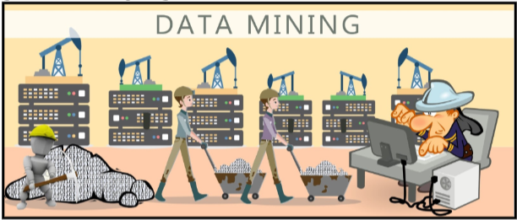

Hình1.1: Data Mining

Do đó, con người càn có những kiến thức cơ bản về lĩnh vực cần khám phá để có thể chọn được tập con từ dữ liệu tốt, từ đó phát hiện các mẫu phù hợp với mục tiêu đề ra. Để sở hữu được những thông tin quý báu chúng ta phải lọc ra các mẫu có trong tập cơ sở dữ liệu trước. Đáng giá mẫu được tìm thấy là điều tất yếu và có tính chất quyết định có sử dụng chúng hay không. Các đặc điểm chính của tri thức:

- Độ chính xác: Việc đo lường giá trị là một công việc bắt buộc phải có. Chúng ta sẽ chỉ sử dụng những mẫu có độ chính xác càng cao thì hiệu quả công việc càng lớn, ngược lại những mẫu có độ chính xác không cao thì không nên sử dụng chúng.

-Tính hấp dẫn: Khai phá tri thức được xem là lý thú vì nó có thể vạch ra các xu hướng một cách hoàn thiện. Đó là những điều mới lạ hay những quy trình tiềm năng, hữu ích ẩn chứa trong dữ liệu trước đó.

- Tính hiệu quả: Thời gian chạy của thuật toán khai phá tri thức trên cơ sở dữ liệu lớn phải nhanh, có thể dự tính và trong mức chấp nhận được.

1.1.2.3.Một số phương pháp khai phá dữ liệu

- **Phương pháp dự báo**: Dựa vào các mẫu thu thập trong lịch sử giao dịch của đơn vị để đưa ra các dự báo các trường hợp có khả năng xảy ra tiếp theo. Dự báo với các giá trị liên tục sẽ sử dụng hồi quy. Phân tích hồi quy là kỹ thuật thống kê trong phân tích dữ liệu và xây dựng các mô hình từ thực nghiệm, cho phép mô hình hồi quy vừa được khám phá phục vụ cho mục đích dự báo ( prediction), hoặc học cơ chế để tạo ra mẫu. Trong nghiên cứu này sẽ chủ yếu sử dụng hàm hồi quy tuyến tính đa biến.

- **Phương pháp phân loại**: là dạng phân tích dữ liệu nhằm rút trích các mô hình mô tả các lớp dữ liệu hoặc dự đoán xu hướng dữ liệu.

Quá trình gồm hai bước:

* Bước học (giai đoạn huấn luyện): xây dựng bộ phân loại (classifier) bằng việc phân tích/học tập huấn luyện.
* Bước phân loại (classification): phân loại dữ liệu/đối tượng mới nếu độ chính xác của bộ phân loại được đánh giá là có thể chấp nhận được (acceptable).

Các giải thuật phân loại dữ liệu:Phân loại dữ liệu với cây quyết định (decision tree),Phân loại dữ liệu với mạng Bayesian, Phân loại dữ liệu với mạng neural, Phân loại dữ liệu với k phần tử gần nhất (k-nearest neighbor),Phân loại dữ liệu với suy diễn dữa trên tình huống (case-based reasoning),Phân loại dữ liệu dựa trên tiến hóa gen (genetic algorithms),Phân loại dữ liệu với lý thuyết tập thô (rough sets),Phân loại dữ liệu với lý thuyết tập mờ (fuzzy sets).

Giới thiệu một số độ đo của cây quyết định:

* Information Gain (được dùng trong ID3)

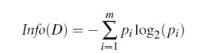

Trong đó: Info(D): Lượng thông tin cần để phân loại một phần tử D. Pi : xác suất để một phần tử bất kỳ trong D thuộc về lớp Ci , với i = 1..m.

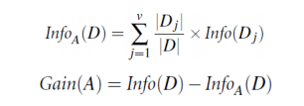

* Gain Ratio (được dùng trong C4.5)

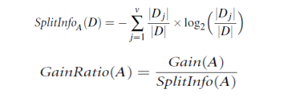

Giải thuật xây dựng cây quyết định: Một số giải thuật xây dựng cây quyết định nhu ID3, C4.5, CART (Classification and Regression Trees). Giải thuật tổng quát xây dựng cây quyết định từ Training Data

-**Phương pháp gom cụm:** Việc nhóm một tập các đối tượng có cùng đặc điểm giống nhau hay tương đồng nhau vào cùng một nhóm. Các đối tượng trong cùng một cụm tương tự với nhau hơn so với đối tượng của cụm khác.

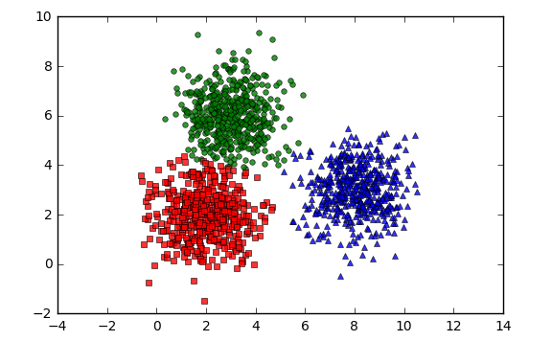

Hình 1.2: Ví dụ thuật toán K-mean với k=3

-**Phương pháp luật kết hợp:** Với một tập hợp dữ liệu các giao dịch lịch sử, cần xác định các luật dự đoán có khả năng suất hiện trong những giao dịch tiếp theo. Luật kết hợp với một tập hợp các giao dịch lịch sử, mục đích của bài toán là phát hiện tất cả các luật dựa vào độ hỗ trợ - minsup và độ tin cậy - minconf. Một trong số các giải thuật quan trọng của luật kết hợp là giải thuật Apriori.

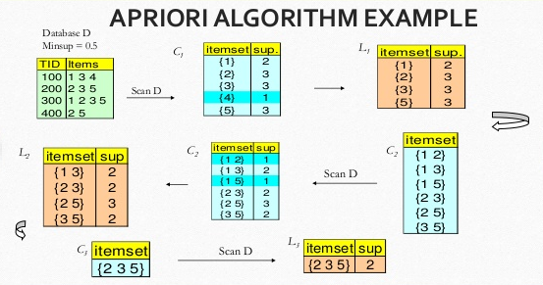

Hình 1.3: Ví dụ về giải thuật Apriori

1.1.2.4.Các ứng dụng của khai phá dữ liệu

Khai phá dữ liệu được ứng dụng đa dạng trong mọi lĩnh vực:

- Lĩnh vực kinh tế, khai phá dữ liệu được ứng dụng trong kinh doanh, tài chính, tiếp thị bán hàng, bảo hiểm, thương mại, ngân hàng,… Đưa ra các bản báo cáo giàu thông tin, phân tích rủi ro trước khi đưa ra các chiến lược kinh doanh, sản xuất; phân loại khách hàng từ đó phân định thị trường, thị phần,… Ngân hàng là một trong các đơn vị có ưu thế cao trong việc ứng dụng khai phá dữ liệu do hầu hết các ngân hàng đều đã triển khai các Data Warehouse để tổ chức lưu trữ dữ liệu, các dữ liệu trong Data Warehouse đã được làm sạch, tiền xử lý và tổ chức một cách có trật tự dễ dàng trích xuất trong quá trình khai phá.

- Khoa học: Thiên văn học: dự đoán đường đi các thiên thể, hành tinh,...

- Công nghệ sinh học: tìm ra các gen mới, cây con giống mới,…

- Web: các công cụ tìm kiếm...

1.1.3.Học máy

1.1.3.1.Khái niệm Machine Learning

**Machine learning** (ML) là [nghiên cứu khoa học về](https://en.wikipedia.org/wiki/Branches_of_science) các [thuật toán](https://en.wikipedia.org/wiki/Algorithm) và [mô hình thống kê](https://en.wikipedia.org/wiki/Statistical_model) mà [các hệ thống máy tính](https://en.wikipedia.org/wiki/Computer_systems) sử dụng để thực hiện hiệu quả một nhiệm vụ cụ thể mà không cần sử dụng các hướng dẫn rõ ràng, thay vào đó dựa vào các mẫu và suy luận. Nó được xem như một tập hợp con của [trí tuệ nhân tạo](https://en.wikipedia.org/wiki/Artificial_intelligence) . Các thuật toán học máy xây dựng một [mô hình toán học](https://en.wikipedia.org/wiki/Mathematical_model) dựa trên dữ liệu mẫu, được gọi là " [dữ liệu huấn luyện](https://en.wikipedia.org/wiki/Training_data) ", để đưa ra dự đoán hoặc quyết định mà không được lập trình rõ ràng để thực hiện nhiệm vụ [Wikipedia].

1.1.3.2.Thuật toán Crawl

Thuật toán Crawler được nhóm xây dựng có khả năng trích xuất được các dữ liệu dưới dạng ảnh, text,... trên các www. Crawler có chức năng lấy thông tin mà người dùng cần từ server, đồng thời cũng tìm những link có trong trang web đó và tự động truy cập để lấy được các dữ liệu người dùng mong muốn. Trong dự án này crawler đóng vai trò tìm kiếm các link tổng hợp lãi suất của các ngân hàng được công bố trên website chính thồng của ngân hàng nhà nước hoặc các ngân hàng thương mại chỉ định. Sau khi xây dựng URL khởi đẩu sẽ tiến hành sử dụng HTML protocol, cài đặt User Agent để thông báo cho server biết về sự tồn tại của crawler nhằm lấy trang web trích xuất ra các link và dữ liệu một cách liên tục đổ vào kho dữ liệu đích đã xây dựng sẵn nhằm phục vụ cho những mục đích khai phá dữ liệu. Crawler bóc tách thông tin thông minh và có định hướng, dễ dàng lấy được các thông tin cần thiết của các ngân hàng, dễ dàng cấu hình, tốc độ nhanh, dễ dàng sử dụng.

1.1.3.3.Firebase của Google Cloud trong tổ chức lưu trữ Data

Firebase cung cấp một cơ sở dữ liệu thời gian thực và phụ trợ như một dịch vụ. Dịch vụ này cung cấp cho các nhà phát triển ứng dụng một API cho phép dữ liệu ứng dụng được đồng bộ hóa giữa các máy khách và được lưu trữ trên đám mây của Firebase.

Công ty cung cấp các thư viện client cho phép tích hợp với [Android](https://en.m.wikipedia.org/wiki/Android_(operating_system)), iOS, JavaScript, Java, [Objective-C](https://en.m.wikipedia.org/wiki/Objective-C) , [Swift](https://en.m.wikipedia.org/wiki/Swift_(programming_language)) và [Node.js](https://en.m.wikipedia.org/wiki/Node.js) ứng dụng. Cơ sở dữ liệu cũng có thể truy cập thông qua API REST và các ràng buộc cho một số [khung JavaScript](https://en.m.wikipedia.org/wiki/JavaScript_frameworks) như [AngularJS](https://en.m.wikipedia.org/wiki/AngularJS) , [React](https://en.m.wikipedia.org/wiki/React_(JavaScript_library)) , [Ember.js](https://en.m.wikipedia.org/wiki/Ember.js) và [Backbone.js](https://en.m.wikipedia.org/wiki/Backbone.js). API REST sử dụng giao thức [sự kiện do máy chủ gửi](https://en.m.wikipedia.org/wiki/Server-sent_events) , là API để tạo kết nối HTTP để nhận thông báo đẩy từ máy chủ. Các nhà phát triển sử dụng cơ sở dữ liệu thời gian thực có thể bảo mật dữ liệu của họ bằng cách sử dụng các quy tắc bảo mật được thi hành bởi phía máy chủ của công ty. Vì tính thuận tiện và dễ dàng sử dụng nên Firebase được nhóm dự án lựa chọn để làm công cụ tổ chức cơ sở dữ liệu cho dự án.

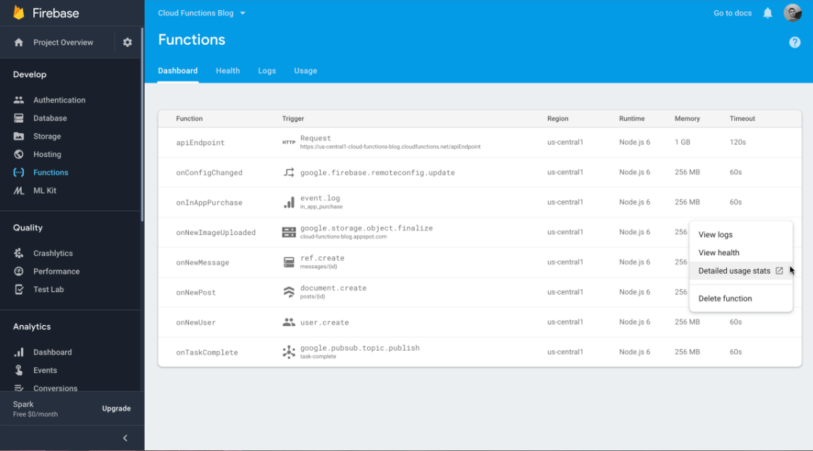

Hình 1.4: Giao diện của Firebase

1.1.3.4.Một số ứng dụng của học máy với khai phá dữ liệu

Đối với học máy mỗi thuật toán học máy khác nhau sẽ mang tới những tiếp cận khác nhau đối với input và output, một số thuật toán phổ biến như:

- Học giám sát (supervised learning): dữ liệu huấn luyện đã được gán nhãn.

- Học không giám sát(unsupervised learning): dữ liệu huấn luyện không gán nhãn.

- Học bán giám sát (semi-supervised learning): sử dụng cả dữ liệu huấn luyện được gán nhãn và dữ liệu huấn luyện không gán nhãn.

- Học tăng cường (Reinforcement learning).

1.2.TỔNG QUAN VỀ THỊ TRƯỜNG LÃI SUẤT

1.2.1.Khái niệm

Lãi suất là tỷ lệ mà theo đó tiền lãi được người vay trả cho việc sử dụng tiền mà họ vay từ một người cho vay. Cụ thể, lãi suất (I/m) là phần trăm tiền gốc (P) phải trả cho một số lượng nhất định của thời gian (m) mỗi thời kỳ (thường được tính theo năm). Ví dụ, một công ty nhỏ vay vốn từ một ngân hàng để mua tài sản mới cho doanh nghiệp của mình, và ngược lại người cho vay nhận được tiền lãi theo lãi suất quy định cho việc trì hoãn sử dụng các khoản tiền và thay vào đó bằng việc cho vay nó cho người vay. Lãi suất thường được thể hiện như một tỷ lệ phần trăm của tiền gốc trong một khoảng thời gian một năm.

Lãi suất thị trường: Có một thị trường cho các đầu tư mà cuối cùng bao gồm thị trường tiền tệ, thị trường trái phiếu và thị trường tiền tệ cũng như các tổ chức tài chính bán lẻ như ngân hàng.

Chức năng chính xác của các thị trường này như thế nào đôi khi phức tạp. Tuy nhiên, các nhà kinh tế đều đồng ý rằng các lãi suất được tạo ra bởi một đầu tư bất kỳ tính tới những điểm sau:

* Chi phí vốn không rủi ro.
* Kỳ vọng lạm phát.
* Mức độ rủi ro trong đầu tư.
* Các chi phí giao dịch.

Lãi suất ngân hàng là nói riêng là tỷ lệ phần trăm giữa tiền vốn gửi vào hoặc cho vay với mức lãi trong một thời kỳ nhất định do ngân hàng quy định hoặc thỏa thuận phù hợp với hệ thống ngân hàng. Như vậy, lãi suất thể hiện tỷ lệ phần trăm của tiền gốc trong khoảng thời gian thường là một năm. Trong bài nghiên cứu này chúng ta sẽ tập trung nghiên cứu sự biến đổi lãi suất của các ngân hàng thương mại Việt Nam tùy vào các yếu tố tác động của thị trường.

1.2.2.Vai trò của lãi suất trong hoạt động của ngân hàng

Ngân hàng thương mại (NHTM) với hai nghiệp vụ chính trong hoạt động kinh doanh của mình là huy động vốn và sử dụng vốn đã phản ánh quy mô hoạt động của các NHTM. Với phương châm “đi vay để cho vay”, NHTM huy động vốn tạm thời nhàn rỗi trong cách doanh nghiệp và dân cư để cgo vay phát triển kinh tế và các nhu cầu tiêu dùng khác của nhân dân. Để huy động vốn và cho vay có hiệu quả,NHTM phải xác định lãi suất tiền gửi và lãi suất tiền cho vay một cách hợp lý. Nếu lãi suất huy động tiền gửi quá thấp thì không khuyến khích các doanh nghiệp và dân cư gửi tiền vào, dẫn đến NHTM khoong đủ vốn cho vay đẻ đáp ứng yêu cầu khách hàng.

Lãi suất ngân hàng là nhân tố quan trọng quyết đinh kết quả hoạt động kinh doanh của NHTM và khách hàng. Nếu lãi suất hợp lý sẽ là đòn bẩy quan trọng thúc đẩy sản suất lưu thông hàng hóa phát triển và ngược lại. Bởi vậy lãi suất Ngân hàng vừa là công cụ quản lý vĩ mô của Nhà nước vừa là công cụ điều hành vi mô của các NHTM.

Do vậy khi huy động tiền gửi mà với lãi suất thấp thì không thể khuyến khích doanh nghiệp và dân cư gửi tiền vào ngân hàng, sẽ dẫn đến hậu quả là NHTM không đủ vốn để cho vay đáp ứng yêu cầu vay vốn của khách hàng. Ngược lại nếu lãi suất cho vay quá cao, các doanh nghiệp sản xuất kinh doanh không có lãi hoặc lãi quá thấp dẫn đến thu hẹp sản xuất hoặc ngừng hoạt động để gửi vốn vào ngân hàng.

1.2.3.Các ngân hàng có vai trò quan trọng nhất trong thị trường Việt Nam

Tại Việt Nam những ngân hàng thường được nhắc tới như "những ông lớn" dựa vào sự dẫn đầu về nhiều mặt như tổng tài sản, số lượng nhân sự, nguồn vốn tự có, vốn huy động, mạng lưới các chi nhánh, phòng giao dịch, phòng đại diện ngân hàng ngoài ra còn đánh giá thêm các mặt như lợi nhuận và vốn hóa trên thị trường. Các ngân hàng này nắm giữ thị phần huy động thu hút tiền gửi và cho vay vượt trội. Các ngân hàng này trong tương lai cũng đang thực hiện các chiến dịch phát hành cổ phiếu để tăng vốn điều lệ, lợi nhuận, vốn hóa, tái cơ cấu xây dựng hệ thống chi nhánh phòng giao dịch phủ sóng trong và ngoài khu vực, xử lý nợ xấu, tích cực phấn đấu gia nhập thị trường tiền tệ quốc tế. Dưới đây là nhóm ngân hàng chiếm vai trò quan trọng nhất trong tác động đến thị trường tiền tệ Việt Nam nói chung cũng như lãi suất nói riêng.

1.2.3.1.Ngân hàng TMCP Ngoại thương Việt Nam

Tên giao dịch: Joint Stock Commercial Bank for Foreign Trade of Vietnam – VCB

Địa chỉ: 198 Trần Quang Khải, Hoàn Kiếm, Hà Nội Swift code: BFTVVNVX

**Ngân hàng Vietcombank** được chính thức đi vào hoạt động ngày 01/4/1963 với tổ chức tiền thân là Cục Ngoại hối trực thuộc Ngân hàng Nhà nước Việt Nam. Đây là ngân hàng thương mại nhà nước đầu tiên được Chính phủ lựa chọn thí điểm cổ phần hóa và chính thức hoạt động với tư cách là một ngân hàng cổ phần vào ngày 2/6/2008. Trải qua hơn 50 năm hoạt động và phát triển trên thị trường, Vietcombank xứng đáng là một trong những ngân hàng thương mại lớn nhất nước ta hiện nay đóng góp quan trọng cho sự ổn định và phát triển của kinh tế đất nước. Từ một ngân hàng chuyên doanh phục vụ kinh tế đối ngoại đã chuyển sang mô hình kinh doanh đa dạng hoạt động đa lĩnh vực với ưu điểm ứng dụng công nghệ tiên tiến vào xử lý các dịch vụ ngân hàng tự động, phát triển một hệ thống Autobank với hơn 2.407 máy rút tiền ATM và trên 43.000 đơn vị chấp nhận Thẻ trên cả nước. Ngân hàng TMCP Ngoại thương Việt Nam (Vietcombank) đã có những bước phát triển và hoàn thiện mình, hiện tại ngân hàng sở hữu 15000 cán bộ nhân viên, hơn 500 chi nhánh phòng giao dịch, được hỗ trợ đắc lực bởi 1726 đại lý tại 158 quốc gia và vùng lãnh thổ. Hoạt động hướng tới mục tiêu chuẩn mực quốc tế, là ngân hàng đầu tiên và duy nhất của Việt Nam lọt top 500 Ngân hàng hàng đầu thế giới theo kết quả bình chọn của Tạp chí The Banker công bố, đóng góp quan trọng cho sự ổn định và phát triển kinh tế nước nhà.

1.2.3.2.Ngân hàng TMCP Đầu tư và Phát triển Việt Nam

Tên giao dịch: Joint Stock Commercial Bank for Investment and Development of Vietnam – BIDV (Ngân hàng TMCP Đầu tư và Phát triển Việt Nam)

Địa chỉ: Tháp BIDV 35 Hàng Vôi, Hoàn Kiếm, Hà Nội Swift code: BIDVVNVX

**Ngân hàng BIDV** được thành lập vào ngày 26/4/1957 với tên gọi là Ngân hàng Kiến thiết Việt Nam trực thuộc bộ Tài chính. Trải qua rất nhiều năm hình thành và phát triển ngân hàng BIDV đứng một trong top 5 ngân hàng nhà nước lớn nhất Việt Nam, được xếp hạng thứ 13 trong những nơi làm việc tốt nhất Việt Nam năm 2018, đứng trong top 30 các ngân hàng có quy mô tài sản lớn nhất khu vực Đông Nam Á và đứng trong danh sách 1.000 ngân hàng tốt nhất thế giới của tạp chí The Banker bình chọn. Hiện nay với các dịch vụ như bảo hiểm, chứng khoán, đầu tư tài chính... Mạng lưới ngân hàng, phi ngân hàng của BIDV trên toán quốc với 191 chi nhánh, 854 phòng giao dịch, 1824 ATM,... ngoài ra còn các hiện diện thương mại, liên doanh và chi nhánh tại Lào, Myanmar, Nga, Séc, Singapore,... Đây là ngân hàng được cộng đồng trong nước và quốc tế đánh giá là một trong những thương hiệu ngân hàng lớn nhất Việt Nam

1.2.3.3.Ngân hàng nông nghiệp và Phát triển nông thôn Việt Nam (Agribank)

Tên giao dịch: Vietnam Bank for Agriculture and Rural Development – Agribank

Địa chỉ: Số 02 Láng Hạ, Thành Công, quận Ba Đình, Hà Nội Swift code: VBAAVNVX

**Ngân hàng Agribank** chính thức đi vào hoạt động từ năm 1988 với tên gọi là Ngân hàng Phát triển Nông thôn Việt Nam. Sau đó, đến năm 1996 chính thức đổi tên là Ngân hàng Nông nghiệp và Phát triển Nông thôn Việt Nam. Trải qua quá trình hình thành và phát triển của mình luôn gắn liền cùng "Tam nông" dưới sự đồng hành xuyên suốt luôn sát cánh của ngân hàng Agribank nền nông nghiệp Việt Nam đã vươn mình từ một quốc gia phải nhập khẩu lương thực đã đứng trong top những nước có sản lượng nông sản xuất khẩu hàng đầu thế giới. Trải qua hơn 30 năm xây dựng và trưởng thành Agribank đã góp phần tạo nên những thành tựu kinh tế, có vai trò quan trọng trong công cuộc xóa đói giảm nghèo và vươn mình trở thành ngân hàng thuộc top ngân hàng lớn nhất Việt Nam. Với hơn 2300 chi nhánh, văn phòng giao dịch trải dài trên toàn quốc. Vinh dự đứng trong top 10 doanh nghiệp lớn nhất nước ta, vị trí thứ 446 trong số 1000 ngân hàng lớn nhất thế giới.

1.2.3.4.Ngân hàng TMCP Công thương Việt Nam (VietinBank)

Tên giao dịch: Vietnam Joint Stock Commercial Bank of Industry and Trade – VietinBank (Ngân hàng TMCP Công thương Việt Nam)

Địa chỉ: 108 Trần Hưng Đạo, Hoàn Kiếm, Hà Nội Swift code: ICBVVNVX

**Ngân hàng Vietinbank** được thành lập từ năm 1988. Với mạng lưới hệ thống trải rộng trên toàn quốc với 1 Sở giao dịch, 151 Chi nhánh và hơn 1000 Phòng giao dịch/Quỹ tiết kiệm trên phạm vi toàn quốc. Với hơn 30 năm hình thành và phát triển Vietinbank tự hào với các thành tựu nổi bật như hoạt động kinh doanh tăng trưởng cao, đáp ứng nhu cầu nguồn vốn phát triển kinh tế đất nước, thực hiện cổ phần hóa thành công, gia nhập thị trường tài chính quốc tế, chuyển đổi toàn diện, đồng bộ sang mô hình ngân hàng thương mại hiện đại,...Cũng bởi vậy mà VietinBank luôn được đứng trong top những ngân hàng lớn nhất Việt Nam vinh dự nhận được rất nhiều huân chương lao động và cờ thi đua của chính phủ, ngày càng phát triển trên con đường hội nhập quốc tế

1.2.4.Các hoạt động kinh doanh của ngân hàng

1.2.4.1.Hoạt động tiền gửi

Tiền gửi ngân hàng (bank deposit) là tiền được gửi trong các tài khoản ở ngân hàng (theo nghĩa đơn giản). Trên thực tế, nó chính là số liệu về khoản nợ của một ngân hàng đối với người gửi tiền. Loại tiền này phát sinh từ vai trò trung gian tài chính của ngân hàng. Tiền gửi được giữ trong nhiều tài khoản khác nhau ở điều kiện sử dụng hay rút tiền ra. Có nhiều tiêu chí để phân loại tiền gửi. Cụ thể, gửi tiền theo mục đích thì có tiền gửi thanh toán hoặc tiền gửi tiết kiệm; gửi tiền theo kỳ hạn có : tiền gửi không kỳ hạn và tiền gửi có kỳ hạn; theo đối tượng thì có tiền gửi của tổ chức và tiền gửi của cá nhân; theo loại ngoại tệ thì có tiền VND, ngoại tệ hay vàng…

**Tiền gửi có kỳ hạn**

Tiền gửi có kỳ hạn là sản phẩm tiền gửi mà người gửi tiền chỉ có thể rút tiền sau một kỳ hạn gửi tiền nhất định theo thoả thuận với tổ chức nhận tiền gửi. Đối với hình thức tiền gửi có kỳ hạn, cá nhân có thể gửi tiền bằng tiền Việt Nam đồng (VND), tiền Đô La Mỹ (USD), và đồng Euro (EUR).

Các cá nhân gửi tiền có kỳ hạn tại các ngân hàng sẽ ký hợp đồng tiền gửi với ngân hàng với kỳ hạn từ 1 tuần trở lên. Phương thức trả lãi suất đối với tiền gửi có kỳ hạn có thể là trả trước, trả sau hoặc trả định kỳ. Mức lãi suất được tính trên cơ sở 1 năm (360 ngày), một tháng (30 ngày). Cá nhân gửi tiền có kỳ hạn tại ngân hàng sẽ được rút trước tiền từng phần hoặc rút toàn bộ tiền. Đối với khách hàng cá nhân khi rút từng phần hoặc toàn bộ trước thời hạn, mức lãi suất sẽ tính theo tiền gửi không kỳ hạn. Ngoài ra, nếu đáo hạn nhưng khách hàng không rút tiền thì số lãi sẽ nhập vào số tiền gốc và quay vòng sang kỳ hạn tiếp theo. Các điều khoản gửi tiền ở kỳ hạn này sẽ tương tự như kỳ hạn trước.

**Tiền tiết kiệm có kỳ hạn**

Theo Điều 6 Quy chế về tiền gửi tiết kiệm số 1160/2004/QĐ-NHNN, tiền gửi tiết kiệm là khoản tiền của cá nhân được gửi vào tài khoản tiền gửi tiết kiệm, được xác nhận trên thẻ tiết kiệm, được hưởng lãi theo quy định của tổ chức nhận tiền gửi tiết kiệm và được bảo hiểm theo quy định của pháp luật về bảo hiểm tiền gửi. Khách hàng có thể gửi tiền tiết kiệm bằng tiền VND, USD, EUR với mệnh giá tối thiểu là 500.000 VND, 100 USD, 100 EUR. Lãi suất tiền tiết kiệm có kỳ hạn được trả định kỳ theo tháng, quý, cuối kỳ. Khách hàng cá nhân khi rút gốc trước ngày đáo hạn sẽ hưởng lãi suất không kỳ hạn.

Phân biệt tiền gửi có kỳ hạn và tiền tiết kiệm có kỳ hạn: Cả hai loại dịch tiền gửi có kỳ hạn và tiền gửi tiết kiệm có kỳ hạn đối với khách hàng là cá nhân đều có những điểm giống nhau. Cụ thể như, thời hạn trả lãi định kỳ theo tháng, quý, năm. Khi khách hàng cá nhân có nhu cầu rút tiền gốc trước thời hạn, toàn bộ lãi sẽ tính theo mức không kỳ hạn. Đối với cá nhân, tiền gửi có kỳ hạn đối khác tiền gửi tiết kiệm có kỳ hạn ở điểm: Nếu cá nhân sử dụng dịch vụ tiền gửi có kỳ hạn sẽ không nhận được sổ tiết kiệm, toàn bộ hoạt động gửi tiền sẽ được lưu lại trên hệ thống ngân hàng; còn sử dụng dịch vụ tiền tiết kiệm sẽ nhận được sổ tiết kiệm.

1.2.4.2.Vay vốn

Vay vốn ngân hàng (bank advance) là thuật ngữ chung dùng để chỉ các khoản cho vay của ngân hàng. Ở Anh, thuật ngữ này chỉ giới hạn ở các khoản cho vay bằng cách cho phép rút quá số dư và các khoản cho vay giải ngân ngay với các mục đích khác nhau. Nhưng ở một số nước châu Âu, nơi mà vốn vay ngân hàng phần lớn được thực hiện bằng cách chiết khấu kỳ phiếu, việc sử dụng thuật ngữ này có thể bao hàm cả các khoản vốn vay ngân hàng. Ở Anh, thuật ngữ vốn vay ngân hàng thường không bao hàm hình thức cho vay nêu trên, mặc dù các ngân hàng cũng cung cấp vốn thông qua hình thức đó. Tuy theo ngân hàng, tổ chức tín dụng… mà các điều kiện vay vốn kinh doanh cũng sẽ khác nhau. Thông thường 2 hình thức vay vốn kinh doanh thường gặp là vay món và vay hạn mức, phục vụ cho nhu cầu kinh doanh lâu dài, ổn định và cần vay vốn thường xuyên để hỗ trợ đầu tư mở rộng phạm vi, địa điểm, cơ sở vật chất, trang thiết bị…  
Khi được chấp thuận hồ sơ vay vốn kinh doanh thành công, bên phía ngân hàng sẽ giải ngân theo hình thức tiền mặt hoặc chuyển khoản, 1 lần hoặc nhiều lần cho đến khi người vay nhận đủ khoản vay. Từ khi nhận tiền, thời gian tính lãi suất bắt đầu và cá nhân người vay cần hoàn trả tiền kèm theo tiền lãi tương ứng theo thời điểm được quy định, gọi là đáo hạn. Việc chi trả có thể thực hiện dần dần trong một khoảng thời gian từ vài tháng cho đến vài năm (1-2 năm), hoặc có thể trả 1 lần. Có 2 hình thức vay vốn kinh doanh là: vay hạn mức và vay món.

**- Vay hạn mức:** Khi vay, người vay sẽ được cung cấp cho một hạn mức nhất định trong 1 khoảng thời gian để hoàn trả lại đúng thời hạn cho ngân hàng. Khoản vay này sẽ giúp khách hàng có thể bổ sung nguồn vốn đã có, bổ sung nguồn vốn lưu động để có thể thực hiện những hoạt động kinh doanh cần thiết như lập hợp đồng thường mại, ký quỹ đại lý, mua hàng hóa, xoay trả nợ gốc từ trước….

Thời hạn vay thường tối đa từ 12-24 tháng, hoàn trả theo từng thời điểm với mức lãi tương ứng được đề cập trong khế ước nhận nợ. Hình thức này tạo thuận lợi hơn cho những cơ sở kinh doanh, cá nhân đã và đang kinh doanh, chứng minh được hoạt động kinh doanh ổn định và có nguồn thu cụ thể, thể hiện được nhu cầu vay vốn để mở rộng kinh doanh. Cũng như những cá nhân ban đầu kinh doanh, trình bày được tính khả thi của dự án kinh doanh về lâu dài cho bên ngân hàng được biết.

**- Vay món:** Là khoản vay vốn kinh doanh được cấp theo món, thực hiện dựa trên những hợp đồng tín dụng cụ thể, giúp người vay bổ sung được nguồn vốn lưu động ngắn hạn cần thiết. Việc vay món kinh doanh đồng thời giúp bên vay hỗ trợ nâng cao cơ sở vật chất, thiết bị, máy móc cần thiết, tăng cường chất lượng, mở rộng khả năng sản xuất kinh doanh dây chuyền, đầu tư, xây dựng và sữa chữa lại địa điểm kinh doanh.

Thời hạn vay và phương thức trả dựa trên từng dạng vay món: Vay bổ sung vốn lưu động ngăn hạn, thời hạn tối đa thường là 12 tháng. Trả lãi hàng tháng kèm theo trả gốc theo tháng, hoặc quý, 2 quý/lần hoặc mỗi cuối kì hạn quy ước riêng. Vay bổ sung vốn kinh doanh trả góp, đầu tư tài sản cố định, thời hạn kéo dài lên nhiều năm. Hình thức trả cũng theo tháng, quý hoặc 2 quý/lần cùng mức lãi được quy định. Điều kiện chính là một trong những yếu tố quan trọng nhất mà người đi vay cần nắm bắt, đảm bảo thực hiện bộ hồ sơ đi vay hoàn hảo và vay vốn kinh doanh thành công.

* Điều kiện đối với người đi vay

Độ tuổi khách hàng được xin vay là từ 18 cho đến 70 tuổi. Độ tuổi của người bảo lãnh khoản vay cũng phải trên 18 tuổi và nhỏ hơn 80 tuổi. Có mối quan hệ thân thiết, ruột thịt giữa bên bảo lãnh và bên người vay như vợ chồng, bố mẹ, anh chị em, ông bà, con dâu con rể… Đã thực hiện đăng kí kinh doanh, đăng kí xin giấy phép kinh doanh theo quy định của Nhà nước và có hoạt động sản xuất kinh doanh trong cùng lĩnh vực, ngành nghề tối thiểu 12 tháng tính đến thời điểm vay vốn kinh doanh. Cần có ít nhất 30% vốn tự có. Không có lịch sử nợ xấu, nợ tín dụng dài hạn tại ngân hàng trong khoảng thời gian 1-2 năm gần nhất.

* Điều kiện đối với tài sản thế chấp

Nếu là tài sản nhà đất thì cần có sổ hồng, sổ đỏ đứng tên người vay, mặt tiền từ 2m cho nội thành, 3m cho ngoại thành. Tổng diện tích từ 20m2 trở lên. Đối với dạng căn hộ có sổ hồng, sổ đỏ thì diện tích căn hộ phải từ 30m2 tại nội thành, 50m2 tại ngoại thành. Loại đất hỗn hợp cần chứng minh thời gian sử dụng phần đất không là thổ cư sẽ lớn hơn hoặc bằng 10 năm, đường vào khu đất rộng từ 3m trở lên. Tài sản thế chấp là phương tiện vận tải thì cần có từ những thương hiệu nổi tiếng như Nhật Bản, Mỹ, Hàn Quốc, Đức… cũng như đã có bảo hiểm cho phương tiện này. Những loại giấy tờ có giá trị như sổ tiết kiệm, chứng chỉ tiền gửi, trái phiếu, kỳ phiếu, tín phiếu, hợp đồng tiền gửi, số dư tài khoản tiền gửi…

1.2.4.3.Vàng và ngoại tệ

Vàng là một trong những kim loại được sử dụng rộng rãi nhất nhờ vai trò quan trọng đối với giới đầu tư và tiêu dùng trên thế giới. Vàng có tác động sâu sắc tới giá trị các đồng tiền trên thế giới. Mặc dù bản vị vàng đã không còn được sử dụng, vàng vẫn là loại hàng hóa đặc biệt có thể được dùng thay thế cho các đồng tiền khác và được sử dụng như một rào chắn hiệu quả chống lại tình trạng lạm phát. Không nghi ngờ gì khi nói rằng vàng sẽ tiếp tục đóng một vai trò không thể thiếu trên thị trường ngoại hối. Vì vậy, vàng là một kim loại quan trọng với khả năng đặc biệt làm phong vũ biểu cho sức khỏe nền kinh tế khu vực và trên thế giới. Hơn thế nữa, có một sự liên kết chặt chẽ giữa giá trị của vàng và của những đồng tiền giao dịch trên thị trường ngoại hối do nhu cầu thương mại toàn cầu hóa. Chính vì vậy vàng và ngoại tệ cũng là một trong những giao dịch chính của các ngân hàng.

1.2.5.Các nhân tố ảnh hưởng đến sự tăng giảm lãi suất ở thị trường Việt Nam

Nghiên cứu được thực hiện trong môi trường cạnh tranh hoàn hảo, các luồng tiền tự do thay lưu chuyển. Nhóm nghiên cứu đã thực hiện xác định các yếu tố tác động đến lãi suất ngân hàng tại Việt Nam dựa trên một số giáo trình về lãi suất Central Banking của tác giả [Thammarak Moenjak](https://www.bookdepository.com/author/Thammarak-Moenjak), Lãi suất trong nền kinh tế thị trường - Nguyễn Bá Nha và các giáo trình liên quan đến sự tác động thay đổi lãi suất đã xác định được ba yếu tố chính tác động lên lãi suất ngân hàng tại Việt Nam là: Chính sách tiền tệ của chính phủ, cung cầu tiền mặt và lạm phát.

1.2.5.1.Chính sách tiền tệ của chính phủ

Chính sách lưu thông tiền tệ hay chính sách tiền tệ là quá trình quản lý cung tiền của cơ quan quản lý tiền tệ (có thể là ngân hàng trung ương), thường là hướng tới một lãi suất mong muốn (targeting interest rate) để đạt được những mục đích ổn định và tăng trưởng kinh tế - như kiềm chế lạm phát, duy trì ổn định tỉ giá đối hoái, đạt được [toàn dụng lao động](https://vi.wikipedia.org/wiki/To%C3%A0n_d%E1%BB%A5ng_lao_%C4%91%E1%BB%99ng) hay [tăng trưởng kinh tế](https://vi.wikipedia.org/wiki/T%C4%83ng_tr%C6%B0%E1%BB%9Fng_kinh_t%E1%BA%BF). Chính sách lưu thông tiền tệ bao gồm việc thay đổi các loại [lãi suất](https://vi.wikipedia.org/wiki/L%C3%A3i_su%E1%BA%A5t) nhất định, có thể trực tiếp hay gián tiếp thông qua các [nghiệp vụ thị trường mở](https://vi.wikipedia.org/wiki/Nghi%E1%BB%87p_v%E1%BB%A5_th%E1%BB%8B_tr%C6%B0%E1%BB%9Dng_m%E1%BB%9F) quy định mức [dự trữ bắt buộc](https://vi.wikipedia.org/wiki/D%E1%BB%B1_tr%E1%BB%AF_b%E1%BA%AFt_bu%E1%BB%99c) hoặc trao đổi trên [thị trường ngoại hối](https://vi.wikipedia.org/wiki/Th%E1%BB%8B_tr%C6%B0%E1%BB%9Dng_ngo%E1%BA%A1i_h%E1%BB%91i).

**- Mục tiêu của nền kinh tế phát triển là:**

* Tạo ra sản lượng cao, tăng nhanh tổng sản phẩm quốc dân
* Đạt tỷ lệ người có công ăn việc làm cao, tỷ lệ thất nghiệp thất.
* Đảm bảo ổn định giá cả trong điều kiện thị trường tự do hoạt động.

Để đạt được mục tiêu trên, Nhà nước phải sử dụng các công cụ bằng các chính sách có thểđiều chỉnh tốc độ và phương hướng của hoạt động kinh tế. Quá trình thực hiện các chính sách của Nhà nước đều tác động lãi suất cân bằng trên thịtrường.

**- Chính sách tài chính:**

Bao gồm chi tiêu của chính phủ và thuế khóa. Chi tiêu của chính phủ là một nhân tố then chốt định mức tổng chi tiêu. Khi nhà nước thực hiện một chính sách tài chính bành trướng (tăng chi tiêu của Chính phủ và giảm thuế) sẽ ảnh hưởng đến thăng bằng của thị trường hàng hóa và thị trường tiền tệ, từ đóảnh hưởng đến lãi suất. Khi chi tiêu của chính phủ tăng trực tiếp làm tăng tổng cầu, đường cầu dịch chuyển về bên phải, khi chính phủ giảm thuế, làm cho nhiều thu nhập hơn được sẵn sang để chi tiêu và làm tăng tổng sản phẩm bằng cách tăng chi tiêu, tiêu dùng. Mức cao hơn của tổng sản phẩm làm tăng lượng cầu tiền tệ, đường cầu dịch chuyển về bên phải, lãi suất tăng. Ngoài ra, thuế còn có thể tác động đến mức sản lượng tiềm năng, chẳng hạn việc giảm thuế đánh vào thu nhập từ đầu tư làm cho các ngành tăng đầu tư vào máy móc, nhà máy, tổng sản phẩm tiềm năng được tăng lên, tăng lượng cầu tiền tệ, đường cầu dịch chuyển về bên phải, lãi suất tăng lên.

**- Chính sách tiền tệ:**

Với tư cách ngân hàng của các ngân hàng, ngân hàng trung ương thực hiện vai trò chỉ huy đối với toàn bộ hệ thống ngân hàng của một quốc gia. Với công cụ lãi suất, ngân hàng trung ương có thể điều tiết hoạt động của nền kinh tế vĩ mô bằng các phương pháp sau:

Ngân hàng có thể quy định lãi suất cho thị trường, chủ động điều chỉnh lãi suất để điều chỉnh tổng phương tiện thanh toán trong nền kinh tế, hạn chế hoặc mở rộng hoạt động tín dụng nhằm thực hiện được mục tiêu giảm lạm phát và tăng trưởng kinh tế theo từng thời kỳ. Ngân hàng trung ương thực hiện chính sách lãi suất tái chiết khấu các chứng từ do ngân hàng thương mại xuất trình với điều kiện ngân hàng phải trả một lãi suất nhất định do ngân hàng trung ương đơn phương quy định. Mỗi khi lãi suất chiết khấu thay đổi có xu hướng làm tăng hay giảm chi phí cho vay của ngân hàng trung ương đối với ngân hàng thương mại và các tổ chức tín dụng do đó khuyến khích hay cản trở nhu cầu vay vốn. Vì vậy thông qua việc điều chỉnh lãi suất chiết khấu, ngân hàng trung ương có thể khuyến khích mở rộng hay làm giảm khối lượng tín dụng mà ngân hàng thương mại cấp cho nền kinh tế. Do thay đổi lãi suất chiết khấu, ngân hàng trung ương có thể tác động gián tiếp vào lãi suất thị trường. Một lãi suất chiết khấu cao hay thấp sẽ làm thay đổi lượng vay của ngân hàng, tức lượng tiền cung ứng của ngân hàng cho nền kinh tế và cuối cùng sẽ làm thay đổi mức lãi suất thị trường.

Ngân hàng trung ương thực hiện chính sách thị trường mở: có nghĩa là ngân hàng trung ương thực hiện việc mua bán giấy tờ có giá trên thị trường chứng khoán. Nhiệm vụ chính của chính sách thị trường mở là điều hòa cung cầu về các chứng phiếu có giá để tác động vào các ngân hàng thương mại trong việc cung cầu tiền tệ, cung ứng tín dụng.

Ngân hàng trung ương tăng hay giảm mức dự trữ bắt buộc: khi tỷ lệ dự trữ tăng lên ức là ngân hàng trung ương quyết định giảm bớt số vốn khả dụng của ngân hàng kéo theo những khó khăn ngân quỹ cho các ngân hàng, hạn chế tín dụng của ngân hàng và ngược lại. Do đó cũng ảnh hưởng gián tiếp đến lãi suất trên thị trường.

**- Chính sách thu nhập:**

Đó là chính sách về giá cả và tiền lương. Nếu mức giá cả giảm mà cung tiền tệ không thay đổi, giá trị của đơn vị tiền tệ theo giá trị thực tế tăng, bởi vì nó có thể dùng để mua nhiều hàng hóa và dịch vụ hơn. Do vây cũng như ảnh hưởng của một sự tăng lên trong cung tiền tệ khi mức giá được giữ cố định, làm lãi suất giảm. Ngược lại một mức giá cao hơn làm giảm cung tiền tệ theo giá trị thực tế, làm tăng lãi suất. Như vậy một sự thay đổi về chính sách giá cả cũng làm thay đổi lãi suất.Yếu tố cấu thành quan trọng nhất của chi phí sản xuất là chi phí tiền lương, khi tiền lương tăng làm chi phí sản xuất tăng, làm giảm lợi nhuận theo đơn vị sản phẩm tại một mức giá cả, giảm nhu cầu đầu tư, cầu tiền tệ giảm, lãi suất giảm.

**- Chính sách tỷ giá:**

Bao gồm các biện pháp liên quan đến việc hình thành quan hệ về sức mua giữa tiền của nước này so với một ngoại tệ khác, nhất là đối với các ngoại tệ có khả năng chuyển đổi.Tỷ giá sẽ tác động đến quá trình sản xuất kinh doanh và xuất nhập khẩu hàng hóa của một nước. Khi nhà nước tăng tỷ giá ngoại tệ sẽ làm tăng giá của hàng nhập khẩu, dẫn đến tăng chi phí đầu vào của các xí nghiệp, giá hàng hóa trong nước tăng lên, lợi nhuận giảm, nhu cầu đầu tư giảm, cầu tiền tệ giảm, lãi suất giảm. Mặt khác, khi tỷ giá ngoại tệ tăng, lượng tiền cungứng để đảm bảo cân đối ngoại tệ cần chuyển đổi tăng lên, lãi suất giảm. Vì vậy khi thấy đồng tiền của nước mình sụt giá, ngân hàng trung ương sẽ theo đuổi một chính sách tiền tệ thặt chặt hơn, giảm bớt cung tiền tệ, năng lãi suất trong nước, làm cho đồng tiền của mình vững mạnh. Khi tỷ giá ngoại tệ giảm, đồng tiền tăng giá, không kích thích xuất khẩu, nền công nghiệp trong nước có thể bị sự cạnh tranh của nước ngoài tăng lên, kích thích nhập khẩu. Lượng tiền tệ tăng do với một tỷ giá thấp, với một lượng vốn đầu tư nhất định, tài sản đầu tư sẽ nhiều hơn, kích thích đầu tư vào sản xuất, lãi suất tăng lên. Như vậy khi có một sự cạnh tranh giữa nền công nghiệp trong nước với công nghiệp nước ngoài tăng lên, có thể gây áp lực buộcngân hàng trung ương phải theo đuổi một tỷ lệ tăng trưởng tiền tệ cao hơn nhằm hạ thấp tỷ giá

1.2.5.2.Cung cầu tiền mặt

Cầu tiền tệ là số lượng tiền tệ mà dân chúng, doanh nghiệp, các tổ chức xã hội và các cơ quan Nhà nước cần nắm giữ để thoả mãn các nhu cầu giao dịch, dự phòng và tích luỹ. Cung tiền tệ là tổng thể tiền tệ được sử dụng để giao dịch thanh toán trên thị trường.

- **Cầu tiền chi nhu cầu giao dịch**

Các chủ thể trong nền kinh tế như Nhà nước, doanh nghiệp, tổ chức, các gia đình đều cần tiền làm phương tiện thực hiện các hoạt động giao dịch, mua bán cho các nhu cầu thường xuyên và không thường xuyên của mình. Nhà nước cần tiền để thực hiện chức năng, nhiệm vụ của mình như phục vụ cho các hoạt động hành chính, đầu tư công,… Doanh nghiệp cần tiền để mua sắm tài sản cố định, nguyên vật liệu, trả lương cho người lao động và thực hiện các khoản chi tiêu khác, các gia đình cần tiền để tiêu dùng, sinh hoạt, giải trí của các thành viên trong gia đình. Tổng hợp các nhu cầu đó hình thành nên nhu cầu tiền giao dịch. Mức cầu giao dịch chịu tác động bởi 3 nhân tố cơ bản:

* Lợi tức dự tính của việc năm giữ các tài sản khác (chi phí cơ hội): Nếu chi phí cơ hội của việc nắm giữ tiền tăng lên thì mức cầu tiền giao dịch giảm.
* Tính lỏng của các tài sản sinh lời: Nền kinh tế càng phát triển với sự linh hoạt của thị trường tài chính với nhiều tài sản tài chính có tính lỏng cao khiến cho việc chuyển dịch giữa chúng dễ dàng hơn với chi phí thấp hơn. Chi phí này càng cao mức cầu tiền giao dịch càng lớn.
* Thu nhập thực tế: Nhu cầu chi tiêu tăng lên cùng với sự tăng lên của thu nhập định kỳ.

**- Cầu tiền cho nhu cầu dự phòng**

Là nhu cầu tiền nhằm đáp ứng các khoản chi tiêu không dự tính trước được khi có các nhu cầu đột xuất như ốm đau, hỏng xe, tai nạn hoặc giá cả tăng… Mức cầu tiền dự phòng chịu tác động của các nhân tố như:

* Thu nhập thực tế của các chủ thể kinh tế: Khi thu nhập thực tế tăng lên, tiền tệ cho nhu cầu dự phòng có thể có xu hướng tăng lên mặt dù mối quan hệ này không được chặt chẽ như cầu tiền giao dịch.
* Lợi tức dự tính của việc nắm giữ tài sản khác: Khi lãi suất thị trường tăng, cầu tiền dự phòng lại có xu hướng giảm.
* Điều kiện vĩ mô của nền kinh tế: Sự biến động của các chính sách vĩ mô, môi trường kinh tế, thất nghiệp… là nhân tố ảnh hưởng lớn nhất đến cầu tiền dự phòng. Khi các chủ thể không chắc chắn về mức độ giao dịch trong tương lai, họ sẽ tăng cường các khoản để dành và bộ phận tiền dự phòng tăng lên.

- **Cầu tiền cho nhu cầu cất trữ tài sản**

Là lượng tiền cần nắm giữ nhằm quản lý tài sản một cách linh hoạt và có hiệu quả trên cả hai góc độ: tối đa hoá lợi nhuận và an toàn. Nhu cầu về tiền tệ để phục vụ cho nhu cầu đầu tư phụ thuộc vào 2 nhân tố quan trọng là:

* Lãi suất tín dụng ngân hàng.
* Mức lợi nhuận từ hoạt động đầu tư.

Đường thẳng S biểu thị ngân hàng trung ương giữ cung cấp tiền tệ ở một lượng nhất định trước gọi là M. Đường cong về mức cung tiền tệ được vẽ thẳng đứng vì việc cung cấp tiền tệ được định ra ở M cho mọi lãi suất. Khi dân chúng ( các hộ gia đình và các hàng kinh doanh ) muốn giữ lượng tiền M 1 khác nhau ở những mức lãi suất khác nhau, lãi suất thấp thì số tiền dôi ra lớn. Điểm giao giữa cung và cầu tiền tệ trên đồ thị xác định mức lãi suất cân bằng. Đây là mức lãi suất ở điểm số lượng tiền do ngân hàng trung ương đề ra làm mục tiêu phù hợp với số tiền mà công chúng muốn nắm giữ. Từ điều này cho thấy ngân hàng trung ương có thể tác động cung và cầu trên thị trường vốn để thay đổi lãi suất trong nền kinh tế cho phù hợp với mục tiêu chiến lược trong từng thời kỳ. Và vì lãi suất là giá cả của tín dụng nên bất kỳ sự thay đổi nào của cung và cầu hoặc cả cung và cầu tiền tệ không cùng một tỷ lệ sẽ là thay đổi mức lãi suất trên thị trường. Khi chính phủ thực hiện chính sách thắt chặt tiền tệ: ngân hàng trung ương muốn kiềm chế lạm phát sẽ thực hiện một chính sách thắt chặt tiền tệ thông qua công cụ của nó.Thay đổi mức dự trữ bắt buộc, giảm lãi suất chiết khấu, giảm hạn mức tín dụng, cung tiền tệ sẽ giảm đi đường S sẽ dịch chuyển sang trái thành S’ lãi suất tăng. Khi lãi suất tăng mức đầu tư sẽ giảm, cầu tiền tệ giảm , các nhà doanh nghiệp và các hộ gia đình cắt giảm

Lượng tiền mặt và tài khoản séc của họ, đường D dịch chuyển sang trái tạo thành D’. Giao điểm giữa D’ và S’ tạo thành một điểm cân bằng lãi suất mới.   
Khi chính phủ thực hiện chính sách nới lỏng tiền tệ: ngân hàng trung ương lo sợ   
sắp có suy thoái sẽ tăng mức cung tiền tệ bằng cách bơm tiền vào lưu thông qua các công cụ của chính sách tiền tệ, lãi suất có xu hướng giảm xuống. Tín dụng trở nên dồi dào hơn lãi suất giảm xuống. Kết quả là việc tiến hành các dự án đầu tư dự án mới có lợi hơn, số tiền chi tiêu về nhà máy , thiết bị, kho hàng tăng lên, người tiêu dùng có khuynh hướng mua nhiều hàng hơn….Vốn đầu tư tăng, tổng mức cầu tiền tệ tăng lên , dịch chuyển đường D sang phải tao ra thăng bằng mới cho lãi suất trên thị trường. Ngoài ra những thay đổi dự định trong cầu tiền tệ (không phải do sự thay đổi trong mức giá cả , tổng sản phẩm, hoặc lãi suất gây ra) cũng ảnh hưởng đến lãi suất cân bằng. Nghiên cứu nhân tố cung cầu tiền tệ tác động qua lại đến lãi suất có một ý nghĩa quan trọng đối với các nhà hoạch định chính sách tiền tệ . Khi nào thì ngân hàng trung ương bơm tiển ra lưu thông, khi nào thì rút tiền về để điều chỉnh lãi suất thị trường một cách hợp lý, trên cơ sở đó ổn định thị trường , thúc đẩy sự tăng trưởng của nền kinh tế, giảm lạm phát. Và muốn duy trì sự ổn định của lãi suất thì sự ổn định của thị trường vốn phải được đảm bảo vững chắc.

1.2.5.3.Lạm phát

Nếu mức giá cả ổn định và dự tính về lạm phát trong tương lai không đáng kể, cung quỹ cho vay được biểu hiện bằng S0 và cầu quỹ cho vay D0 với mức lãi suất i0 là mức lãi suất cân bằng trên thị trường tại một thời điểm nhất định.

Khi lạm phát tăng yếu tố kích thích làm tăng cung quỹ cho vay gần như triệt tiêu bởi giá trị thực tế của vốn gốc và tiền lời thu được đã bị triệt tiêu do tác động của lạm phát. Trong tình hình ấy những người có vốn không muốn giữ tiền, đổ xô đi mua hàng hoá dự trữ (vàng, ngoại tệ). Điều đó dẫn đến cung quỹ cho vay giảm, đường cung S0 chuyển về bên trái S1, lãi suất tăng.

**D0**

**D1**

**S0**

**S1**

**i1**

**i0**

**Lãi suất**

**Tiền vay**

Hình 1.5: Biểu đồ lạm phát

Lạm phát tăng, không chỉ làm giảm độ lớn của cung mà còn kéo theo việc tăng thêm quy mô về cầu quỹ cho vay. Bởi với lãi suất danh nghĩa cho trước khi lạm phát dự tính tăng lên, chi phí thực của việc vay tiền giảm xuống kích thích người ta đi vay, đường D0 dịch chuyển sang phải D1, lãi suất tăng.

Một sự giảm xuống của cung và một sự tăng lên của cầu đối với quỹ cho vay sẽ đẩy lãi suất tăng từ i0 đến i1 và ngược lại

Tóm lại: Khi lạm phát dự tính tăng thì lãi suất tăng. Điều này có một ý nghĩa quan trọng trong việc dự đoán lãi suất khi nền kinh tế có xu hướng lạm phát tăng. Trên cơ sở đó có một chính sách lãi suất hợp lý. Khi lạm phát cao, Nhà nước cần nâng lãi suất danh nghĩa, đảm bảo cho lãi suất thực dương.

Từ các khái niệm trên, chúng ta thấy rằng lãi suất mang lại lợi tức hay giá trị tăng thêm cho số tiền chúng ta nắm giữ, trong khi đó, lạm phát làm mất giá trị số tiền mà chúng ta nắm giữ tính theo sức mua hàng hóa của đồng tiền. Nếu lãi suất cao hơn lạm phát thì giá trị đồng tiền chúng ta có sẽ tăng thêm nếu ta cho vay và ngược lại. Như vậy, về lý thuyết, có thể cảm nhận được mối quan hệ giữa hai biến số này, nhưng trong thực tế, mối quan hệ này như thế nào vẫn là một câu hỏi được nhiều nhà kinh tế và hoạch định chính sách tiền tệ theo đuổi. Ivring Fisher, nhà kinh tế học nổi tiếng người Mỹ đầu thế kỷ 20, đã nêu một giả thiết về mối quan hệ trên và giả thiết này được gọi là hiệu ứng Fisher. Fisher giả thiết rằng lãi suất danh nghĩa bằng kỳ vọng lạm phát cộng với lãi suất thực. Giả thiết này thường được biểu diễn bởi công thức sau:

I = r + e

Trong đó:

I = lãi suất danh nghĩa

R: lãi suất thực tế

e: kì vọng lạm phát

Công thức đơn giản trên được Fisher rút ra từ một công thức tổng quát:

1 + I = (1+r)(1+e)

Do r và πe có giá trị nhỏ (thường nhỏ hơn nhiều so với 1) nên số hạng rxπe là rất nhỏ nên có thể bỏ qua, vì vậy công thức 1.2 có thể viết đơn giản lại thành công thức 1.1. Công thức dạng giản đơn 1.1 cũng cho chúng ta thấy, các chủ thể của nền kinh tế, dù là nhà đầu tư hay người tiết kiệm, khi tính toán lãi suất, họ đều phải tính đến sự sụt giảm sức mua của đồng tiền giảm do giá cả tăng. Trong công thức trên, theo Fisher, lãi suất thực dự kiến là tương đối ổn định và không thay đổi xét trong dài hạn. Điều này có nghĩa lãi suất thực và lãi suất danh nghĩa không có mối tương quan với nhau hay lãi suất danh nghĩa và lạm phát kỳ vọng có mối quan hệ chặt chẽ với nhau. Nếu lạm phát tăng thì lãi suất danh nghĩa tăng hoặc ngược lại.

1.2.5.4.Lãi suất tại ngân hàng thương mại

Tại Việt Nam Thị trường tiền tệ ở trong môi trường cạnh tranh không hoàn hảo, 4 ngân hàng đóng vai trò chủ chốt của Việt Nam là Vietinbank, Vietcombank, BIDV và Agribank với sự chiếm lĩnh thị phần lớn trong thị trường tiền tệ với tỉ lệ vốn điều lệ và vốn hóa ngày càng cao đã tạo nên lợi thế cạnh tranh theo quy mô, khi các ngân hàng này thực hiện các chương trình huy động vốn hoặc giải ngân dưới yếu tố tác động từ các yếu tố vĩ mô và điều tiết của ngân hàng nhà nước Việt Nam đã tác động trực tiếp tới sự thay đổi lãi suất của toàn bộ thị trường. Đối với các ngân hàng thương mại còn lại chịu sự ảnh hưởng mạnh mẽ từ những hoạt động của 4 "ông lớn" này, lãi suất tại các ngân hàng thương mại được xác định bằng giá trị lãi suất trung bình của 4 ngân hàng thương mại nhà nước cộng thêm chiến thuật cạnh tranh và mục tiêu của ngân hàng mình để có điều chỉnh tăng giảm lãi suất thích hợp tạo lợi thế cạnh tranh trong điều kiện giới hạn của ngân hàng nhà nước Việt Nam.

1.3.CÁC THÔNG TIN CẦN THIẾT TRÊN CỔNG THÔNG TIN ĐIỆN TỬ

Trên một cổng thông tin bao gồm thanh menu để người dùng có thể dễ dàng tìm kiếm đường dẫn tới mục mong muốn một cách dễ dàng, bên cạnh đó phần các link liên kết đến các trang giao diện con cũng cho phép tạo lối tắt sang các trang thông tin lồng nhau, dễ dàng di chuyển giữa các trang con, phần footer sẽ chứa các thông tin về liên hệ với ban quản trị cổng thông tin, các kênh liên kết, và như một menu phụ trợ cho cổng thông tin. Cổng thông tin lãi suất chứa các trang nội dung tập trung biểu diễn các thông tin lãi suất của các ngân hàng tập trung tại một nơi được tổ chức để người dùng có thể dễ dàng truy cập và so sánh lãi suất tiền gửi giữa các ngân hàng với nhau, bên cạnh đó cổng thông tin còn xây dựng thêm các chức năng phụ trợ cho đối tượng người dùng ngân hàng quan tâm tới lãi suất của các ngân hàng đối thủ với công cụ dự đoán lãi suất của các ngân hàng khác để điều chỉnh lãi suất của ngân hàng mình tạo nên lợi thế cạnh tranh trong kinh doanh. Đối với đối tượng người dùng là người dân va doanh nghiệp có tiền nhàn rỗi mong muốn gửi tiền để tối ưu được lợi ích thì cổng thông tin có hỗ trợ tính toán số tiền lãi thu được đối với điều kiện đầu vào là số tiền, kỳ hạn mong muốn của người gửi để đưa ra gợi ý ngân hàng có lãi suất cạnh tranh nhất tại thời điểm hiện tại, có chi nhánh gần nhất đối với địa chỉ của người dùng cung cấp. Liên tục cập nhật các thông tin về kinh tế trong nước, kinh tế quốc tế và các tỉ giá của một số ngành hàng thu hút sự quan tâm của người dân,...

1.5.KẾT LUẬN CHƯƠNG I

Với tất cả các công cụ nhóm nghiên cứu quyết định thực hiện dự án xây dựng một cổng thông tin cung cấp lãi suât với các chức năng như: tra cứu, tìm kiếm các lãi suất vay, lãi suất tiền gửi cũng như hệ thống thông minh auto suggestion gợi ý các tiền gửi phù hợp với nhu cầu người dùng (sau khi user cung cấp vài thông tin cơ bản) đồng thời khi đã có mẫu dữ liệu đủ lớn thì sẽ tiến hành thêm chức năng dự đoán tăng giảm lãi suất trong tương lai.

CHƯƠNG II:THỰC TRẠNG CÁC KÊNH CUNG CẤP THÔNG TIN LÃI SUẤT TẠI VIỆT NAM

2.1.XU HƯỚNG KÊNH TÌM KIẾM THÔNG TIN LÃI SUẤT

Kinh tế ngày càng phát triển nhu cầu gửi tiết kiệm của người dân được đẩy lên cao, hình thức gửi tiền ngày càng đa dạng. Theo báo cáo "*Chỉ số niềm tin người tiêu dùng*" được hãng nghiên cứu thị trường Nielsen công bố, trong hai năm 2017 và 2018, Việt Nam luôn thuộc top các quốc gia có người dân đặc biệt chú trọng đến vấn đề tiết kiệm và người tiêu dùng Việt Nam luôn để dành tiền tiết kiệm cho tương lai và con cái họ. Cũng theo nghiên cứu này, người tiêu dùng Việt Nam dành tới 73% số tiền nhàn rỗi vào việc gửi tiền tiết kiệm tại các ngân hàng. Theo tác giả Cẩm Tú trong bài viết "*Bức tranh kinh tế Việt Nam 2018* " đăng trên VOV kinh tế, cho biết kinh tế Việt Nam ngày càng phát triển, lượng vốn cần cho hoạt động sản xuất, kinh doanh của nền kinh tế ngày càng lớn, đòi hỏi hoạt động huy động tiền gửi của ngân hàng phải phát triển tương ứng. Do đó, gần đây các ngân hàng cũng đặc biệt quan tâm nhu cầu gửi tiết kiệm của người dân và đã có những chính sách phù hợp. Nhiều ngân hàng bên cạnh việc tăng lãi suất gửi tiền, còn đưa thêm các chương trình khuyến mãi hoặc các chương trình gửi tiền lãi suất tiết kiệm khác nhau. Việc gửi tiết kiệm tại ngân hàng xưa nay luôn được đại bộ phận dân chúng Viêt Nam xem là cách giữ tiền an toàn và lại có khoản lãi chắc chắn định kỳ. Tuy phổ biến nhưng nhiều người vẫn còn không ít băn khoăn khi đi gửi tiền tiết kiệm như: gửi ở ngân hàng nào, lãi suất ở đâu cao, thủ tục giấy tờ gồm những gì và có rủi ro hay không…Ở Việt Nam hiện nay có hàng trăm ngân hàng, mỗi ngân hàng đưa ra nhiều hình thức tiền gửi khác nhau và mỗi ngân hàng cũng qui định mức lãi suất và chế độ đãi ngộ cho người gửi khác nhau. Gửi tiền tiết kiệm vào ngân hàng tưởng thật dễ dàng nhưng gửi thế nào để phù hợp với nhu cầu chi tiêu, đồng thời hưởng lợi tối đa thì không phải người gửi nào cũng rõ. Có thể nói, lãi suất là điều được mọi người quan tâm nhất khi quyết định gửi tiết kiệm. Điều này tuy đúng nhưng chưa đủ bởi bên cạnh lãi suất, việc cân nhắc kỳ hạn gửi phù hợp với nhu cầu tài chính cũng quan trọng không kém. Hiện nay, các sản phẩm tiết kiệm rất đa dạng giúp người gửi dễ dàng lựa chọn.

Việc nắm bắt kịp thời thông tin lãi suất có vai trò quyết định trong hoạt động của doanh nghiệp và khách hàng cá nhân. Ở Việt Nam có khá nhiều cách tiếp cận với các kênh thông tin lãi suất từ truyền thống cho tới hiện đại. Tìm kiếm thông tin lãi suất của các ngân hàng thông qua các kênh truyền thông như báo chí, tivi là một giải pháp. Tuy nhiên tiếp cận thông tin lãi suất theo cách này thường không kịp thời, nhanh chóng, và đã dần trở nên lạc hậu trong dòng chảy phát triển của thời đại công nghệ 4.0. Ngoài ra, để tìm kiếm và nắm bắt được nguồn thông tin lãi suất của từng ngân hàng vào từng thời điểm, khách hàng có thể đến trực tiếp chi nhánh của ngân hàng đó, nơi mà thuận tiện nhất với vị trí của họ. Cách tìm kiếm thông tin lãi suất này tuy đã có tính chính xác hơn so với các phương pháp truyền thống qua báo chí, tivi song vẫn gây tốn thời gian cho khách hàng, và lượng thông tin thu được rất ít, chỉ là thông tin lãi suất của một ngân hàng mà khách hàng đến. Nếu muốn nắm bắt thông tin lãi suất của nhiều ngân hàng hơn khách hàng phải tới nhiều ngân hàng khác. Nhưng với sự phát triển của khoa học công nghệ, ngày nay, chỉ với thiết bị có kết nối internet, khách hàng có thể dễ dàng tra cứu được thông tin lãi suất công khai của từng ngân hàng thông qua các trang báo online, báo tổng hợp, web ngân hàng. Xu hướng kênh tìm kiếm thông tin lãi suất này có rất nhiều ưu việt so với những phương pháp truyền thống cũ, giúp khách hàng tiếp cận kịp thời, nhanh chóng, chính xác mà vẫn thuận tiện và tiết kiệm thời gian tiền bạc. Do đó, tiếp cận thông tin lãi suất qua internet có lẽ là phương pháp tìm tiếm thông tin phù hợp với sự phát triển và được ưa thích nhất hiện nay.

2.2.THỰC TRẠNG CÁC KÊNH CUNG CẤP THÔNG TIN LÃI SUẤT TRONG NƯỚC VÀ NƯỚC NGOÀI

Hiện tại lãi suất trong nước được cung cấp trên website chính thống của các ngân hàng riêng biệt, được cập nhật theo ngày và không hiển thị các giá trị lãi suất cũ. Các ngân hàng hiện tại đang hoạt động trên lãnh thổ Việt Nam có thể liệt kê lên tới 64 ngân hàng khác nhau, nhóm ngân hàng nhà nước bao gồm 5 ngân hàng là Vietcombank ([https://www.vietcombank.com.vn](https://www.vietcombank.com.vn/), Viettinbank ([https://www.vietinbank.vn](https://www.vietinbank.vn/)), BIDV (<https://www.bidv.com.vn/>), Agribank ([http://www.agribank.com.vn](http://www.agribank.com.vn/)), Ngân hàng chính sách xã hội (<http://vbsp.org.vn/>) riêng ngân hàng chính sách xá hội hoạt động không dựa trên lợi nhuận nên ít có ảnh hưởng tới lãi suất thị trường. 1 Hệ thống quỹ tín dụng ngân hàng Việt Nam (<http://www.co-opbank.vn/>). Ngân hàng thương mại cổ phần không trực thuộc ngân hàng nhà nước bao gồm danh sách 39 ngân hàng, có thể kể tên đại diện một số ngân hàng lớn như Techcombank ([https://www.techcombank.com.vn](https://www.techcombank.com.vn/)), VP bank, Sacombank, SCB, Eximbank, SHBank, MSB, ACB, HDBank, PVcombank, TPbank, OCB, LPB, DAB, SeABank, VIB, BacABank, Baovietbank,VietABank,... Ngoài ra thị trường tiền tệ Việt nam còn bao gồm 13 ngân hàng vốn nước ngoài có chi nhánh tại Việt Nam như HSCB, Shinhanbank, ANZ, Standard,...Tất cả các ngân hàng này đều có website và cung cấp lãi suất đến cho khách hàng, Một số ngân hàng thì thể hiện lãi suất bằng cái file đính kèm, khi một khách hàng có nhu cầu gửi tiền tiết kiệm muốn tham khảo lãi suất của các ngân hàng thì phải thực hiện truy suất nhiều lần vào các website của các ngân hàng khác nhau, tải file dữ liệu về, rất khó khăn trong việc so sánh, tìm kiếm lãi suất của ngân hàng có lãi suất cao nhất.

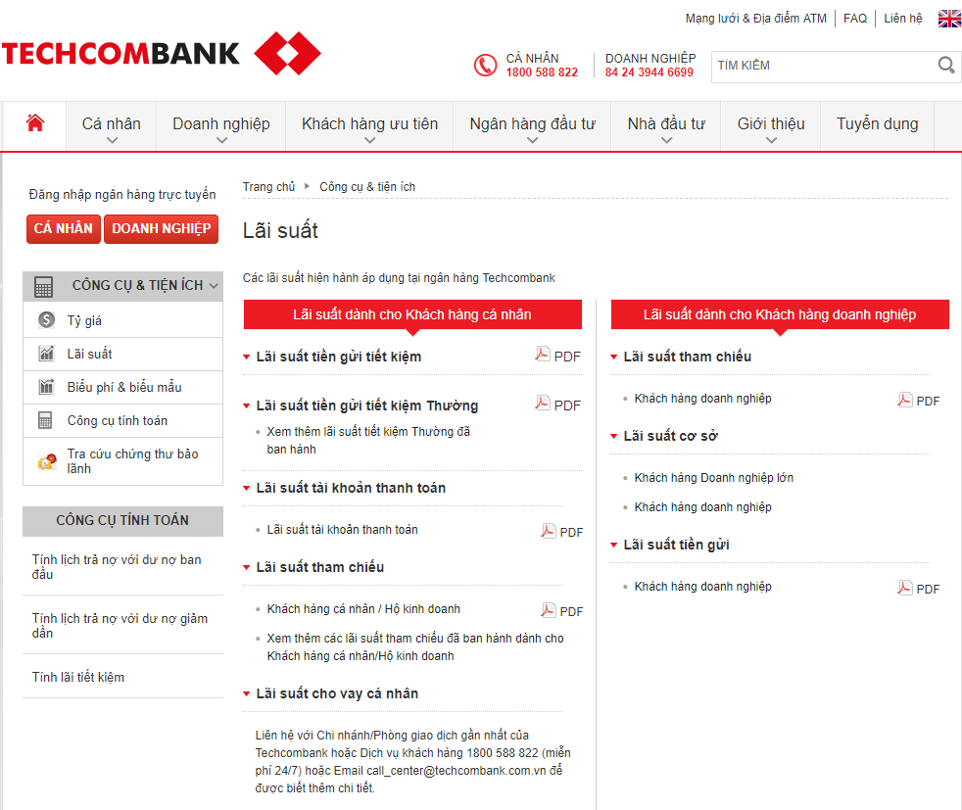

Hình 2.1: Giao diện khung lãi suất của ngân hàng Techcombank

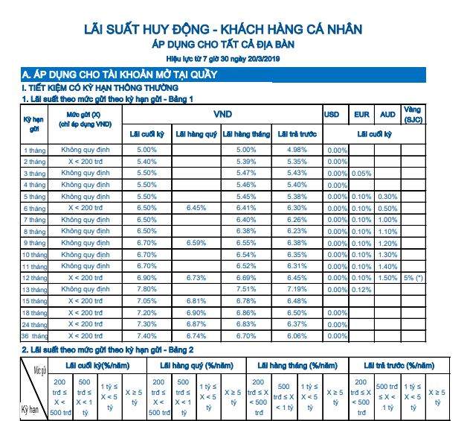

Hình 2.2: Giao diện khung lãi suất của ngân hàng Sacombank

Hoặc một số trang web hiển thị lãi suất dưới dang tĩnh có tổ hợp theo bảng dữ liệu so sánh giữa các ngân hàng nhưng chưa thực sự trực quan. Các trang web này chủ yếu là các trang web tin, chủ yếu cung cấp các tin bài về tình hình kinh tế, lãi suất chỉ là một trong những trang phụ trợ. Ví dụ như: <http://www.nganhangdientu.com.vn/lai-suat.html>;

<http://www.nganhangdientu.com.vn>; <http://www.laisuat.vn/>; <https://laisuatnganhang.vn>; [https://webgia.com/](https://webgia.com/lai-suat/); <http://www.laisuatnganhang.com>; http://www.thegioinganhang.vn; [https://topbank.vn](https://topbank.vn/gui-tiet-kiem) ; <http://vietbao.vn>;...

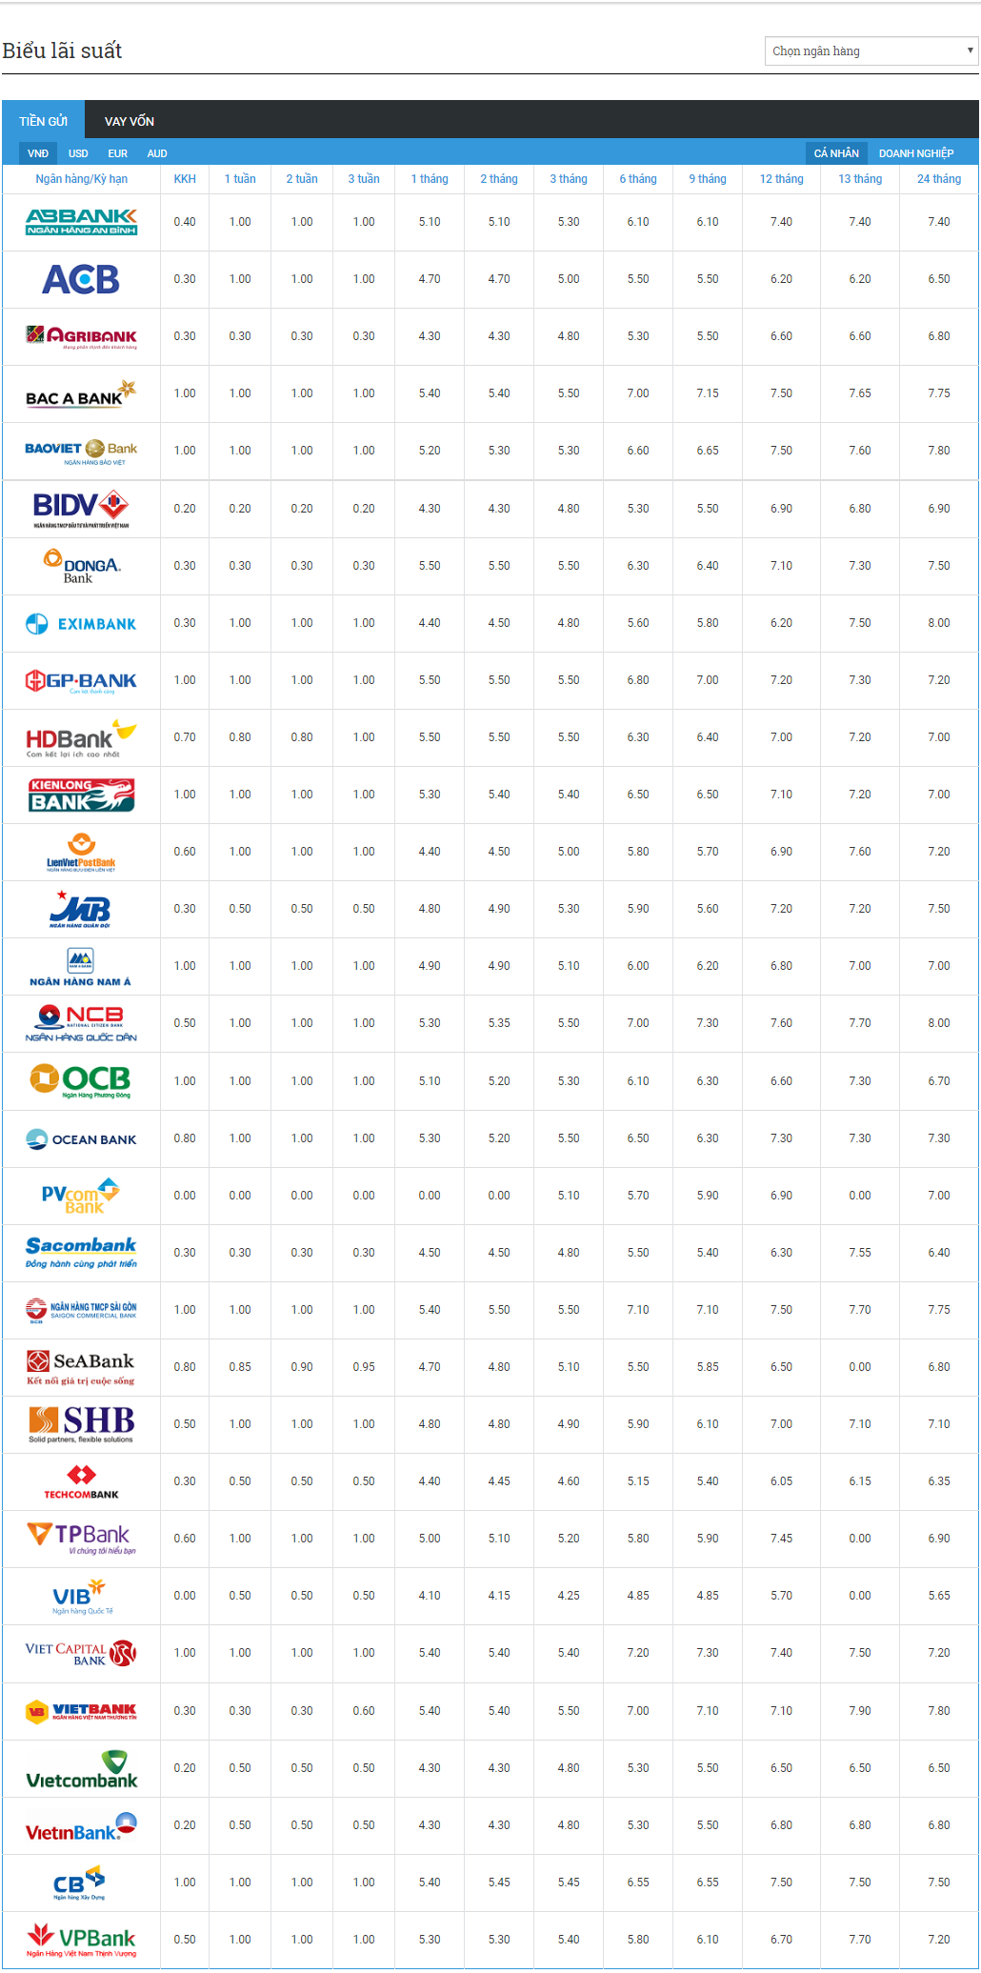

Hình 2.3: Giao diện các nguồn cung thông tin lãi suất tại Việt Nam

Bên cạnh đó với sự ứng dụng mạnh mẽ của AI, học máy và khai phá dữ liệu các ngân hàng trên thế giới đã có một số các modul mở rộng biểu diễn lãi suất dưới dạng biểu đồ, thể hiện lãi suất theo thời gian thực.

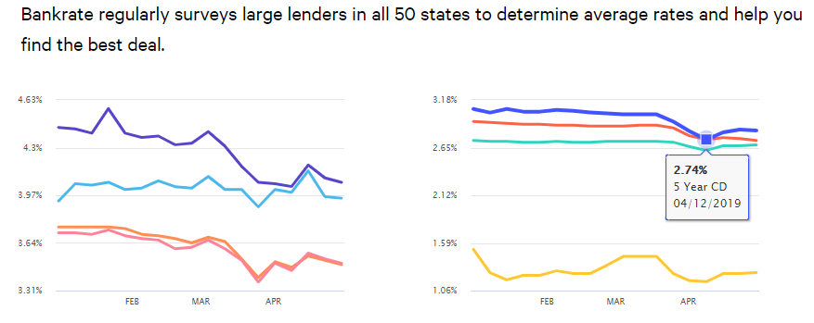

Hình 2.4: Giao diện các nguồn cung thông tin lãi suất tại nước ngoài

***Nhận xét chung***: Về cơ bản các website này cung cấp khá đầy đủ các thông tin về tiền gửi và tiền vay cho các khách hàng và một số tư vấn đơn giản. Tuy nhiên các thông tin đưa lại của các website này cho khách hàng lại không thực sự rõ ràng, hay bị lẫn đi trong hàng loạt các quảng cáo ưu đãi và nhiều khi không phù hợp với nhu cầu của người gửi,… Khách gửi khó có cái nhìn bao quát chung và những số liệu cụ thể cần thiết. Với sự phát triển không ngừng của khoa học kỹ thuật, với nhu cầu ngày một cao về thông tin đầy đủ, toàn diện của người gửi tiền thì rất cần một ứng dụng chuyên biệt cung cấp đầy đủ thông tin về các ngân hàng cho người gửi, đồng thời kết nối thông tin từ nhiều nguồn khác để tự động tư vấn cho người gửi được hưởng lợi ích cao nhất.

2.3.THỰC TRẠNG NHU CẦU THÔNG TIN LÃI SUẤT CỦA CÁC NGÂN HÀNG

2.3.1. Đối tượng nhóm nghiên cứu hướng đến

Để thực hiện nghiên cứu này, nhóm nghiên cứu đã sử dụng phương pháp nghiên cứu thống kê và thực nghiệm. Nhóm nghiên cứu đã tổ chức một cuộc phỏng vấn sâu. Với bối cảnh đặc trưng của văn hóa xã hội Việt Nam 26 đối tượng ngẫu nhiên thuộc cách ngành nghề và lứa tuổi đa dạng được chọn để phỏng vấn nhu cầu kênh thông tin mong muốn. Phương pháp nghiên cứu tiến hành điều tra thực nghiệm có hệ thống, nghiên cứu người tham gia trả lời các câu hỏi xoay quanh chủ đề " Thông tin lãi suất ngân hàng". Sau khi tiến hành nghiên cứu định lượng nhóm xây dựng các chức năng của cổng thông tin và thu thập dữ liệu để xây dựng một cổng thông tin phù hợp với mong muốn.

Nhóm nghiên cứu đã đưa ra câu hỏi đầu tiên khi thực hiện quá trình phỏng vấn lấy mẫu rằng: " Theo anh/chị thì nhóm đối tượng nào là nhóm quan tâm đến lãi suất ngân hàng?", nhóm nghiên cứu đã nhận được 24/26 câu trả lời có chứa đáp án là người có tiền nhàn rỗi, 23/26 là các công ty doanh nghiệp, 23/26 câu trả lời là nhóm đối tượng các ngân hàng, 19/26 người đầu tư chứng khoán bất động sản, 6/26 cho rằng nhóm đối tượng thuộc hộ nghèo, chính sách vay vốn. Một trong những câu trả lời của chị N.T.Hương (36 tuổi, nhân viên văn phòng) là: " Đối tượng quan tâm đến lãi suất thì chị nghĩ là người dân có tiền nhàn rỗi muốn gửi tiết kiệm này, vì người ta muốn gửi để có lãi suất cao thì sẽ phải xem của các ngân hàng xong mới quyết định gửi, ngoài ra còn có các công ty vì công ty nào cũng vay vốn kinh doanh, dân ngân hàng cạnh tranh với nhau và người mà đầu tư kiểu như cổ phiếu hay chứng khoán gì đó thì hay để ý lãi suất". Sau khi ghi nhận xong câu hỏi đầu tiên thì nhóm thực hiện đặt tiếp câu hỏi: " Đặt mình là vị trí của nhóm đối tượng liên quan đến lãi suất thì chị sẽ tìm kiếm các thông tin này ở đâu?". Thống kê câu hỏi nhận được 25/26 người tham gia phỏng vấn đều trả lời bằng đáp án là website, google, 8/26 người thông qua các quảng cáo, tờ rơi của ngân hàng, 3/26 đồng tình với các thông tin cung cấp từ các báo kinh tế, 1/26 kết quả là nhờ người quen xem hộ. Trích câu trả lời của anh D.V. Anh Tú ( 29 tuổi, nhân viên kinh doanh sàn thương mại điện tử): " Giờ thời buổi công nghệ rồi cái gì không biết thì cứ lên mạng mà gõ thôi em, nếu là anh thì anh tìm trên các web của ngân hàng hoặc các trang thông tin lãi suất". Câu hỏi thứ 3 được đặt ra là với một kênh thông tin cung cấp lãi suất và tất cả những gì liên quan đến lãi suất thì anh/chị mong muốn nó bao gồm những chức năng gì?" tất cả các chức năng thống kê được sau phỏng vấn sâu là: kênh thông tin phải đáp ứng được nhu cầu tìm kiếm thông tin, đưa ra được nguồn tin chính xác, kịp thời. Thông tin phải mang tính chọn lọc và có ích. Từ đó giúp người dùng có thể dễ dàng tiếp cận, nắm bắt và sử dụng. Kênh thông tin với giao diện đẹp nhưng dễ nhìn, không gây nhàm chán hoặc khó hiểu, không sử dụng màu sắc hình ảnh khó nhìn, sẽ làm đau mắt người dùng khi sử dụng thời gian dài. Sử dụng kênh thông tin, khách hàng có thể có cái nhìn tổng quát, toàn diện về lãi suất của các ngân hàng, tìm kiếm được ngân hàng nào có lãi suất tiết kiệm cao nhất, ngân hàng nào có lãi suất cho vay cao nhất tương ứng với từng thời điểm. Tính được số tiền lãi tối đa, tối thiểu mà khách hàng phải trả khi vay và khách hàng được nhận khi gửi tiết kiệm ứng với từng ngân hàng, giúp khách hàng có thể dễ dàng hơn trong việc lựa chọn ngân hàng để hợp tác. Đưa ra được dự đoán lãi suất của các ngân hàng dựa trên các yếu tố ảnh hưởng tới lãi suất như lạm phát, sự điều tiết của chính phủ, cung cầu tiền tệ.... Kết quả được thể h/iện chi tiết dưới bảng thống kê dưới đây:

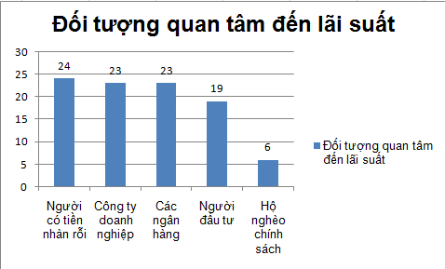

Hình 2.5: Kết quả phỏng vấn đối tượng quan tâm đến lãi suất

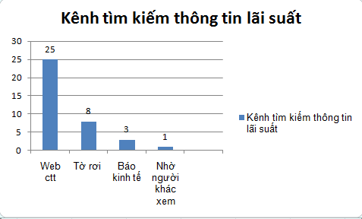

Hình 2.6: Kết quả phỏng vấn kênh tìm kiếm lãi suất

Vậy sau khai xác định được đối tượng và kênh thông tin có thể tiếp cận được đối tượng thì nhóm đã tiến hành chuẩn bị xây dựng khảo sát chi tiết nhu cầu của nhóm khách hàng với cổng thông tin lãi suất.

Với phạm vi đề tài nghiên cứu là thị trường Việt Nam, với đặc trưng người tiêu dùng dành tới 73% tiền nhàn rỗi để gửi tiết kiệm ( Theo Chỉ số niềm tin người tiêu dùng do Nielsen công bố năm 2018), đây là đối tượng đông đảo nhất trong thị trường tiền tệ và đóng vai trò quan trọng trong huy động tiền gửi của các ngân hàng, cổng thông tin ra đời nhằm hỗ trợ đối tượng người tiêu dùng có thể tìm kiếm toàn bộ thông tin hữu ích về lãi suất, ngân hàng, địa chỉ chi nhánh gần nhất để tối ưu hóa lợi ích. Bên cạnh đó dưới sự cạnh tranh của cuộc cách mạng thông tin, các ngân hàng cũng không ngừng chạy đua với nhau để tạo nên lợi thế cạnh tranh trong kinh doanh, đây cũng là nhóm đối tượng đặc biệt quan tâm đến lãi suất, ngoài chính sách lãi suất tiền tệ của ngân hàng mình mà còn cần chính sách tiền tệ của các ngân hàng đối thủ trong quá trình lên chiến lược chiến thuật để đạt được những mục tiêu mà ngân hàng đề ra. Đây là hai nhóm đối tượng chính nhóm nghiên cứu hướng đến phục vụ nhu cầu thông tin.

2.3.2.Kết quả khảo sát nhu cầu kênh thông tin mong muốn

Dựa vào kết quả khảo sát với hơn 300 phiếu khảo sát được phát đi với nhóm đối tượng hướng đến là người dân có tiền nhàn rỗi và các ngân hàng.

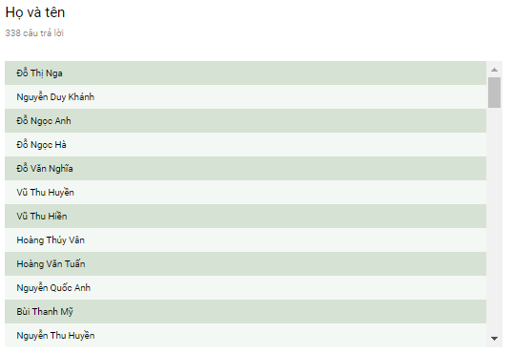

Hình 2.7: Danh sách người được khảo sát

Thông qua bảng tổng hợp kết quả phỏng vấn nhận thấy được rằng đối với hai nhóm khách hàng là khách hàng lẻ và các ngân hàng thì họ có đều có một vài điểm chung, nhưng bên cạnh đó đối với mỗi đối tượng khách hàng thì mức độ và mục tiêu hướng tới lại có những khác biệt. Cụ thể như sau:

2.3.2.1.Nhóm khách hàng có tiền nhàn rỗi

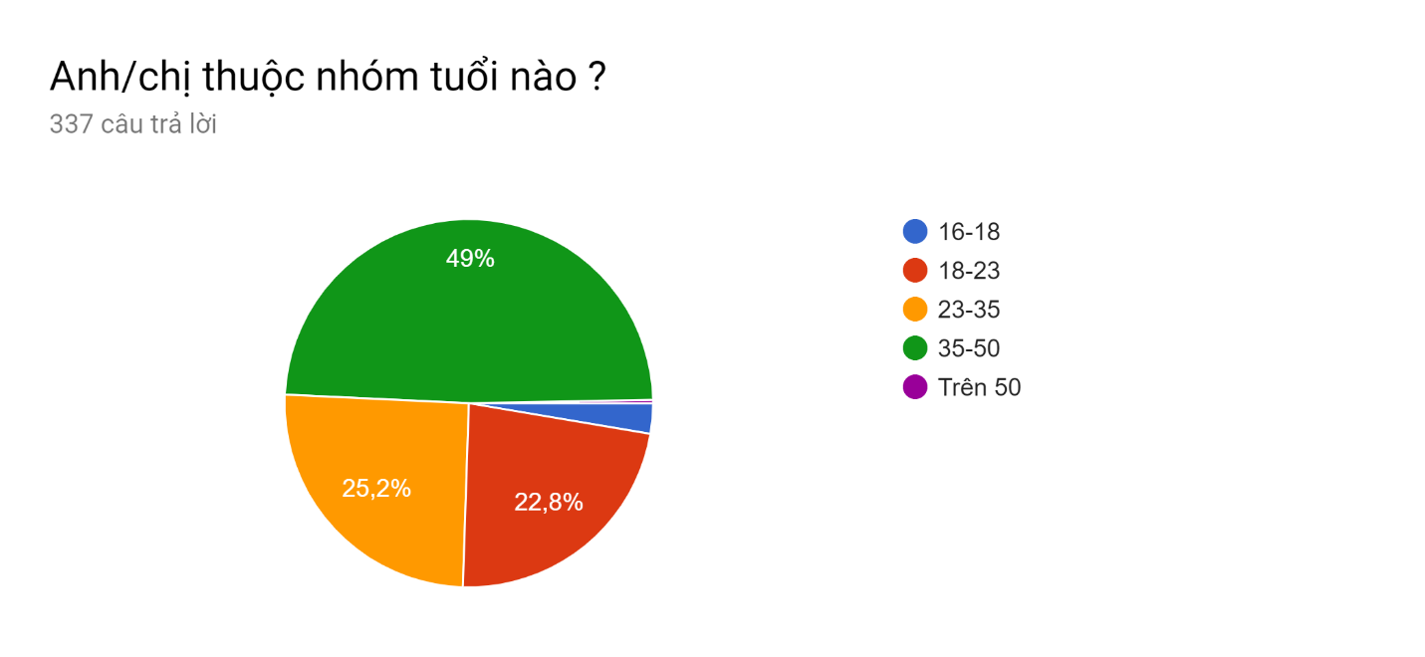

Hình 2.8: Kết quả khảo sát độ tuổi khách hàng cá nhân

Hầu hết các khác hàng có độ tuổi trung bình vào khoảng từ 35-50 tuổi (Khách hàng ở nhóm tuổi này chiếm tỉ trọng cao nhất là 49%) đây là nhóm tuổi có nhiều tiền nhàn rỗi nhất sau nhiều năm làm việc và cống hiến. Còn lại khách hàng được khảo sát có độ tuổi trung bình từ 23-35 tuổi chiến 22.35%. Đối tượng từ 18- 23 tuổi chiếm tỉ lệ 22,8% và nhóm tuổi chiếm tỉ lệ ít nhất là nhóm từ 16 – 18 tuổi tuy có một khoản tiền nhàn rỗi nhưng nhóm này chủ yếu dùng tiền chi cho du lịch ăn uống nên chưa quan tâm đến tiết kiệm nhiều.

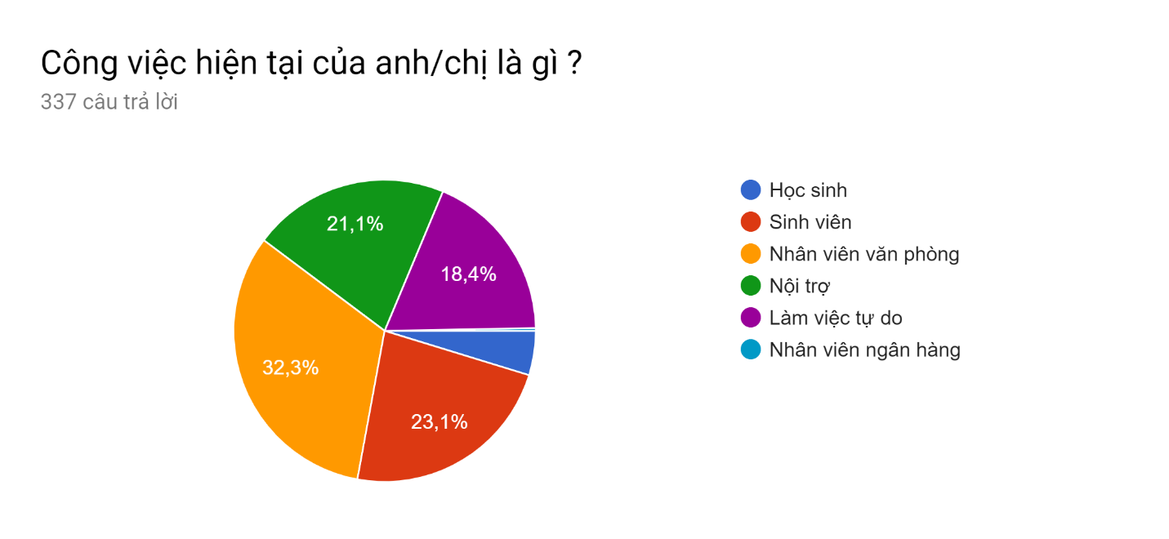

Hình 2.9: Kết quả khảo sát công việc của KHCN

Đối với câu hỏi để khảo sát liên quan tới nghề nghiệp thì chủ yếu đối tượng được phỏng vấn hiện đang làm nhân viên văn phòng, số lượng người làm nghề này chiếm tỉ lệ cao nhất so với các nhóm ngành nghề còn lại (32.3%). Xếp sau đó là những người hiện đang làm những công việc nội trợ, chúng ta có thể thấy rằng nhu cầu về tiền nhàn rỗi và gửi tiết kiệm của nhóm đối tượng khách hàng này là tương đối cao. Phần trăm còn lại được chia đều cho những người thuộc các nhóm ngành nghề như sinh viên, học sinh

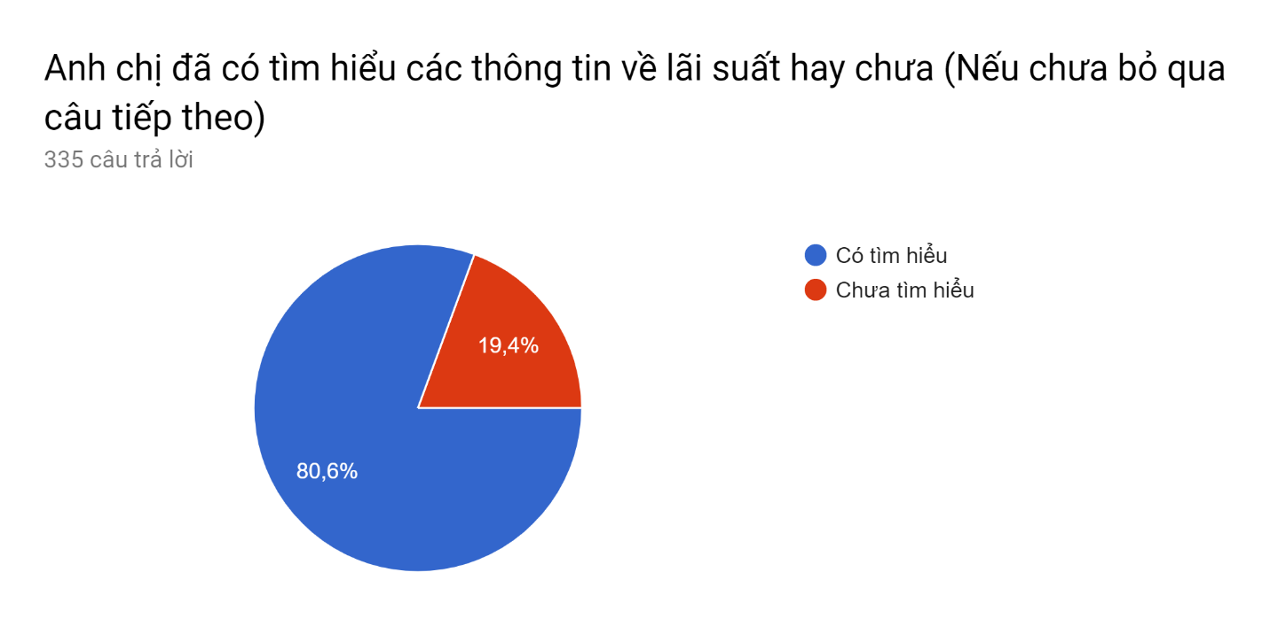

Hình 2.10: Kết quả khảo sát hoạt động tìm kiếm thông tin lãi suất tiền gửi

Chúng ta có thể nhận thấy rằng hầu hết đối tượng được khảo sát đều đã từng hoặc có tìm hiểu các thông tin liên quan tới lãi suất. Khi họ phát sinh ra những nhu cầu liên quan tới việc cần nắm bắt và tìm hiểu thông tin về lãi suất của các ngân hàng thì khách hàng có nhu cầu và mong muốn được tìm hiểu và tiếp cận với các nguồn thông tin để họ có thể đưa ra được những quyết định phù hợp nhất đối với mình…

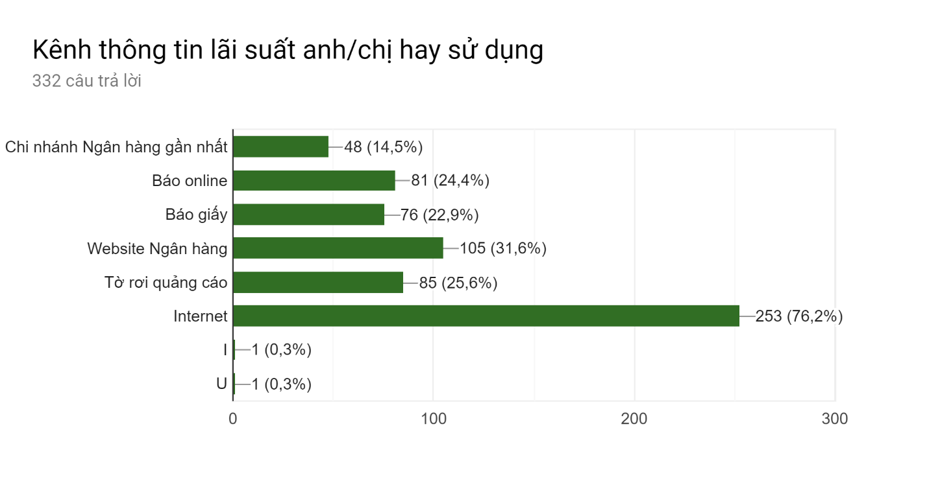

Hình 2.11: Kết quả khảo sát kênhtìm kiếm thông tin lãi suất tiền gửi

Thông thường thì một số các kênh phổ biến mà các khách hàng được khảo sát dùng để tiếp cận với những thông tin lãi suất thường là qua Internet. Hiện nay các thông tin này đang được các nhiều các đơn vị có liên quan tập trung nghiên cứu khai thác. Một số các kênh thông tin khác cũng vô cùng hữu ích và được nhiều người tìm hiểu đó chính là thông qua trực tiếp các website của ngân các ngân hàng và các trang báo điện tử chính thống. Ngoài ra thì một bộ phận khách hàng vẫn giữ thói quen tìm hiểu qua các hình thức truyền thống như là báo giấy hoặc tờ rơi quảng cáo của các ngân hàng….

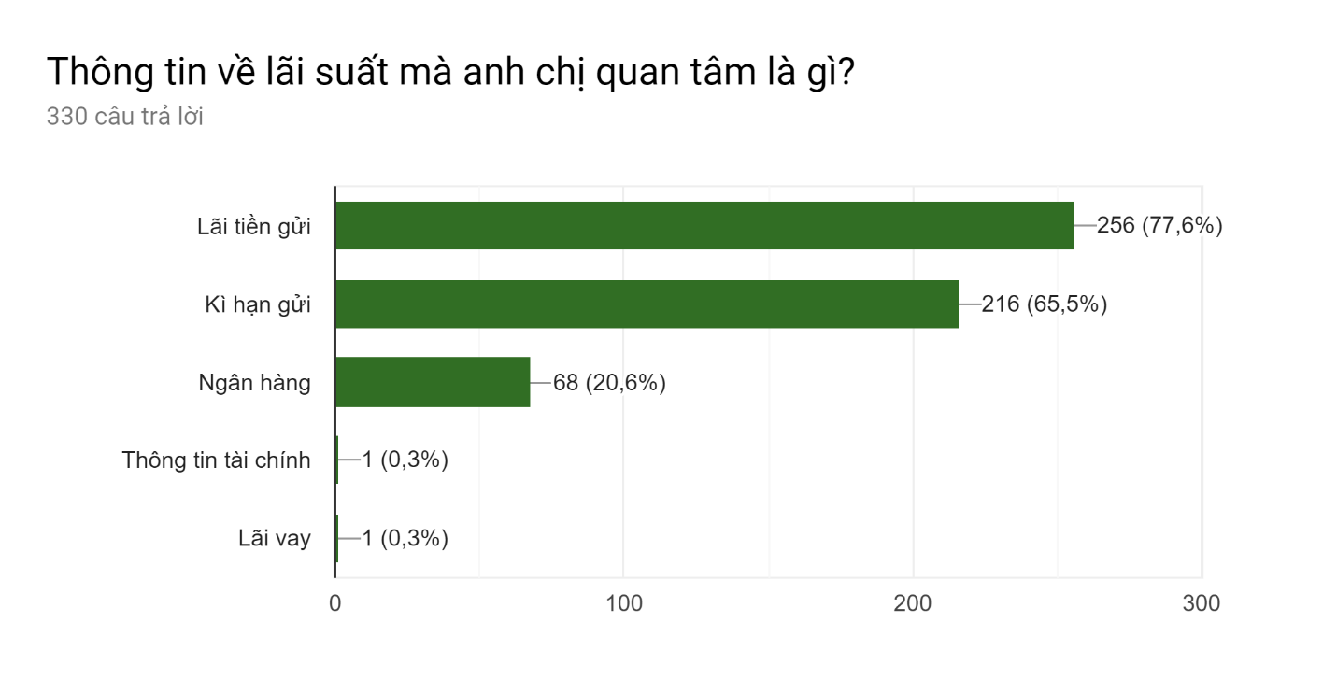

Hình 2.12: Kết quả khảo sát thông tin quan tâm về lãi suất tiền gửi

Cơ bản nhìn chung thì đối với nhóm đối tượng là các khách hàng cá nhân thì thông tin về lãi suất tiền gửi và lãi suất kì hạn gửi là hai thông tin mà nhóm đối tượng này quan tâm hàng đầu. Họ có nhu cầu được nắm bắt thông tin hai khía cạnh này một cách nhanh chóng và chính xác để có thể có được những quyết định đúng đắn, đem lại những lợi ích và giá trị của đồng tiền đến với họ. Ngoài ra nhu cầu về nắm bắt được các thông tin về các ngân hàng cũng chiếm một tỉ lệ tương đối. Nhóm khách hàng này hầu như rất ít quan tâm tới thông tin về tài chính và các thông tin liên quan tới lãi vay.

2.3.2.1.Nhóm khách hàng là các ngân hàng

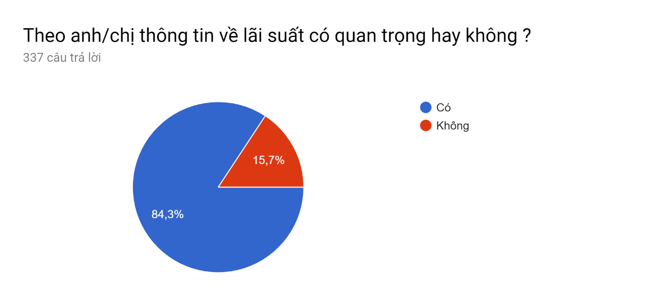

Hình 2.13: Kết quả khảo sát thông tin tầm quan trọng của lãi suất

Đối với nhóm đối tượng khảo sát là những đại diện cá nhân hiện đang công tác tại các ngân hàng thì tỉ lệ quan tâm tới các thông tin về lãi suất là tương đối cao chiếm 85.8% số người được hỏi. Trong thời buổi cạnh tranh như hiện nay thì mỗi thông tin liên quan tới môi trường hay đối thủ cạnh tranh là vô cùng quý giá, góp phần giúp cho các ngân hàng điều chỉnh các chiến lược một cách hợp lý và kịp thời.

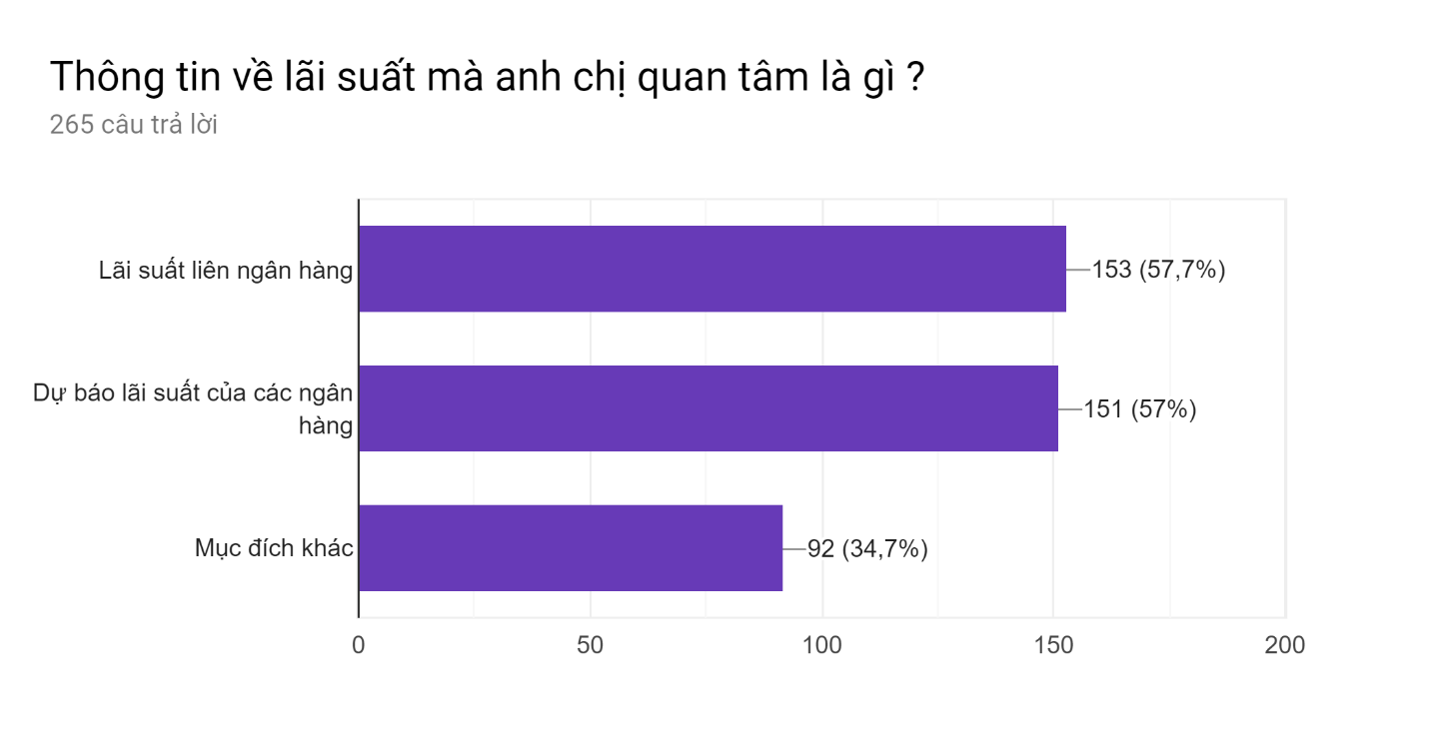

Hình 2.14: Kết quả khảo sát thông tin lãi suất quan tâm của nhóm ngân hàng

Nhìn chung đối với các ngân hàng thì lĩnh vực và thông tin mà họ thường quan tâm hàng đầu đó chính là thông tin về lãi suất liên ngân hàng, đây là căn cứ, cơ sở để họ có thể phân tích được các ngân hàng cạnh tranh từ đó đưa ra được phương án hợp lý. Bên cạnh đó là những dự báo về thay đổi lãi suất của các ngân hàng cũng được rất quan tâm và chú ý tới. Ngân hàng sẽ đưa ra những dự báo riêng về lãi suất để thông tin cho các khách hàng của mình một cách nhanh chóng và hiệu quả nhất.

2.4.NHẬN XÉT NHU CẦU VÀ THỰC TRẠNG CUNG CẤP THÔNG TIN LÃI SUẤT NGÂN HÀNG

Thông qua những điều tra và đánh giá đối với những nhóm đối tượng khách hàng khác nhau thì chúng em nhận thấy: nhìn chung, hầu hết mọi người đều có quan tâm hoặc có nhu cầu được nắm bắt một cách đầy đủ, kịp thời và chính xác những thông tin liên quan tới lãi suất của các ngân hàng. Đối với nhóm khách hàng các nhân thì họ cần biết những thông tin liên quan tới lãi suất để có thể tìm được ngân hàng nào có mức lãi suất và chính sách ưu đãi nhất để tiến hành gửi tiền. Còn đối với các ngân hàng thì họ xem những thông tin về lãi suất như một lợi thế để cạnh tranh trong một môi trường kinh doanh nhiều khắc nghiệt và biến động. Bên cạnh đó hiện nay các kênh để tiếp cận tra cứu những thông tin liên quan tới lãi suất còn hạn chế, các website cung cấp thông tin về lãi suất chưa nhiều và chứa nhiều những thông tin không thực sự cần thiết. Trong thực tế quá trình khảo sát, có ghi nhận những ý kiến phản hồi của những nhóm đối tượng khác nhau liên quan tới việc các kênh tiếp cận với thông tin lãi suất. Các kênh thông tin này mới chỉ đang đáp ứng được một phần nhỏ so với nhu cầu của khách hàng.

2.5.KẾT LUẬN CHƯƠNG II

Từ thực trạng nghiên cứu tình hình cung cấp thông tin lãi suất hiện nay ở Việt Nam chưa đáp ứng được nhu cầu lãi suất của người tiêu dùng và các đối tượng quan tâm đến lãi suất. Trên cơ sở các thông tin kinh tế cập nhật mới nhất và các phân tích nghiệp vụ ngân hàng của các chuyên gia kinh tế, nhóm nghiên cứu xin đề xuất giải pháp xây dựng một ứng dụng tổng hợp các thông tin tiền gửi của các ngân hàng ở Việt Nam theo thời gian thực đồng thời có chức năng *hỗ trợ ra quyết định gửi tiền tiết kiệm* cho người dùng là các khách hàng muốn gửi tiền tiết kiệm trong ngân hàng. Mục đích của ứng dụng này là đem tới cho người gửi tiền các thông tin hữu ích để có thể sử dụng số tiền tiết kiệm của mình một cách có hiệu quả nhất. Cụ thể hơn, ứng dụng sẽ tự động thu thập thông tin, cập nhật số liệu (lãi suất, kỳ hạn, các tỉ giá hối đoái quốc tế…) các ngân hàng của Việt Nam, cho phép kết hợp với các thông tin về xu hướng kinh tế trong và ngoài nước của các chuyên gia để đưa ra các thông tin trợ giúp cho người sử dụng quyết định phương án sử dụng số tiền tiết kiệm của mình như thế nào.

CHƯƠNG 3: ỨNG DỤNG DATAMINING VÀ MACHINE LEARNING XÂY DỰNG CTT LÃI SUẤT TIỀN GỬI VÀ CÔNG CỤ TƯ VẤN KHÁCH HÀNG KHI GỬI TIỀN

3.1.PHÁT BIỂU BÀI TOÁN

Ngày nay với sự bùng nổ của Internet và cuộc cách mạng thông tin thì cạnh tranh trong kinh doanh ngày càng gay gắt. Ứng dụng công nghệ thông tin vào quá trình khai phá tri thức từ hệ sinh thái dữ liệu kinh doanh thu thập được của chính bản thân doanh nghiệp và đối thủ cạnh tranh để có thể hỗ trợ ra quyết định kinh doanh thông minh, ra các chiến thuật, chiến lược nhằm tạo lợi thế cạnh tranh trong kinh doanh. Ngân hàng là một trong những doanh nghiệp có dịch vụ kinh doanh và dữ liệu vô cùng lớn, các ngân hàng đầu tư xây dựng các hệ thống data warehouse để tổ chức lưu trữ dữ liệu. Dữ liệu tại tầng DataMart trong Data Warehouse đã được chuẩn hóa và làm sạch sẵn sàng có thể tham gia ngay vào quá trình khai phá dữ liệu tìm kiếm tri thức tạo lợi thế cạnh tranh. Với sự phát triển không ngừng của công nghệ và cạnh tranh kinh doanh ngày càng khốc liệt chúng ta phải nắm bắt và áp dụng các ký thuật mới để hỗ trợ doanh nghiệp ngày càng phát triển lớn mạnh trong xu thế toàn cầu hóa. Cổng thông tin là một kênh thông tin mở có thể dễ dàng tiếp cận với các đối tượng người dùng, dễ dàng sử dụng, dễ dàng truy cập từ các thiết bị như máy tính, ipad, điện thoại di động,... và các sản phẩm có thể truy cập mạng. Ngân hàng với lượng giao dịch vô cùng lớn về nhu cầu vay tiền, gửi tiền và các giao dịch khác như chuyển tiền, mua bán ngoại tệ, vàng,... và ngày càng nhiều ngân hàng được thành lập làm tính cạnh tranh ngày càng gay gắt. Việc sở hữu một cổng thông tin có chức năng tập hợp lãi suất như một báo cáo chuyên nghiệp một cách tự động có các chức năng tính toán về các gói dịch vụ của ngân hàng thao tác dễ dàng, nhanh và chính xác. Ngoài ra còn có sở hữu chức năng dự đoán tăng giảm lãi suất dựa vào dữ liệu lãi suất thực của các ngân hàng trong quá khứ tự động Crawler lãi suất của top ngân hàng đối thủ cạnh tranh trực tiếp với ngân hàng mình để có thể tham khảo lãi suất và biến động của thị trường sắp tới để đưa ra các chương trình cạnh tranh phù hợp với mục tiêu của ngân hàng mình. Nhóm đối tượng hướng đến của cổng thông tin là người tiêu dùng có tiền nhàn rỗi trong xã hội và ngân hàng có nhu cầu xử dụng các thông tin lãi suất trong hỗ trợ ra quyết định chiến lược cạnh tranh.

Nhóm thực hiện thuật toán Crawler dữ liệu trực tiếp từ trang web chính thức của các ngân hàng bằng việc sau khi khai báo Browers , thực hiện cài đặt Proxy để có thể tựu động đăng nhập với user và password, khai báo và cài đặt các thông số như form, dữ liệu cần thu thập, thời gian timeout,...phù hợp, sau đó truy cập vào URL tự động xác định các linh và dữ liệu thõa màn điều kiện thực hiện ETL về, tất cả dữ liệu sau khi được tự động lấy về từ các web sẽ được ETL vào kho dữ liệu firebase của nhóm. Các công cụ hỗ trợ được nhóm xây dựng sẽ lấy dữ liệu từ kho dữ liệu để trình bày trên cổng thông tin với các chức năng tính toán, tư vấn lãi suất cho khách hàng với gợi ý ngân hàng có lãi suất cao nhất có lợi cho người tiêu dùng, ngoài ra khi thu thập được một mẫu dữ liệu đủ lớn sẽ thực hiện quá trình dự báo lãi suất cho nhóm đối tượng ngân hàng.

3.2.Xây dỰNG MÔ HÌNH HỆ THỐNG

Với đặc trưng của một thị trường cạnh tranh không hoàn hảo, chịu tác động của nhóm ngân hàng có lợi thế về quy mô là Vietinbank, Vietcombank, BIDV và Agribank tạo nên tứ trụ trong thị trường lãi suất, các ngân hàng thương mại dựa vào giá trị lãi suất của " bốn ông lớn" để thực hiện xác định lãi suất bình quân và thêm yếu tố chiến lược kinh doanh của ngân hàng nội tại để có thể xác định được lãi suất của chính mình. Dựa vào nghiên cứu thực nghiệm nhóm nghiên cứu xây dựng mô hình dự đoán lãi suất của các ngân hàng thương mại tai Việt Nam như sau:

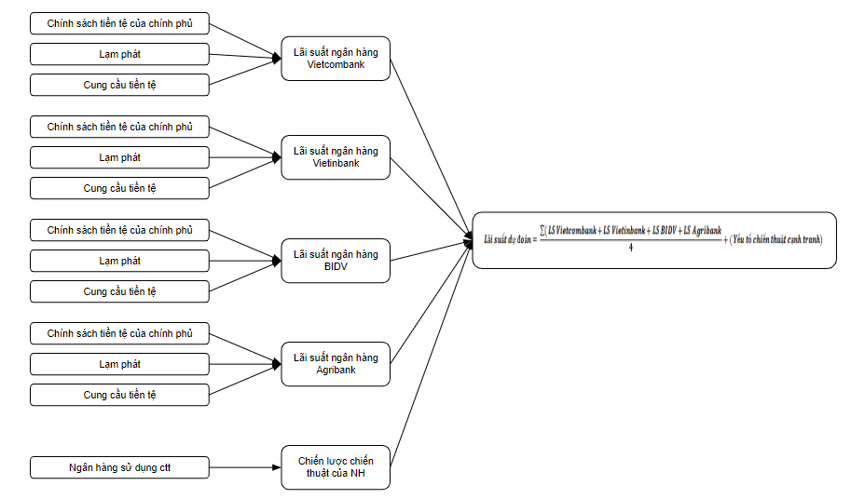

Hình 3.1: Mô hình dự đoán lãi suất của ngân hàng thương mại

3.3.PHÂN TÍCH THIẾT KẾ

3.3.1.Chức năng trên cổng thông tin

Dựa vào thực trạng nghiên cứu nhóm tiến hành xây dựng các modul của cổng thông tin lãi suất bao gồm:

- **Bảng tổng hợp tiền gửi lãi suất liên ngân hàng**: bảng lãi suất cho ta thông tin tổng quát về toàn bộ lãi suất của nhóm 15 ngân hàng có quy mô lớn, hoạt động hiệu quả tại Việt Nam. Bảng lãi suất cho ta cái nhìn tổng quát về tình hình lãi suất theo kỳ hạn được các ngân hàng công bố.

- **Form tính lãi suất tiền gửi mong đợi**: Sau khi người dùng nhập điều kiện là số tiền và kỳ hạn gửi mong muốn thì dựa vào lãi suất cố định do người dùng nhập sẽ có thể tính toán ra số tiền mà người dùng có thể nhận được sau khi kết thúc kỳ hạn. Mặt khác nếu lãi suất khách hàng chưa tìm hiểu trước có thể lựa chọn ngân hàng trực tiếp trên form, dựa vào kỳ hạn mong muốn và ngân hàng người dùng lựa chọn để truy suất trực tiếp lãi suất trong kho dữ liệu và tính lãi suất mong đợi cho người dùng.

- **Form gợi ý đường đi**: Sau khi đã thực hiện tham khảo lãi suất của các ngân hàng và đưa ra được ngân hàng mà mình mong muốn gửi gắm số tiền nhàn rỗi của mình, cổng thông tin sẽ hỗ trợ người dùng tìm đường đến chi nhánh ngân hàng gần nhất dựa vào vị trí người dùng cung cấp và thông tin danh sách địa chỉ phòng giao dịch, ATM của tất cả các ngân hàng trong kho dữ liệu để tính toán đường đi ngắn nhất và gửi gợi ý chỉ đường bằng google map.

- **Form gợi ý ngân hàng có lãi suất cao nhất:** Chỉ cần cung cấp điều kiện số tiền gửi và kỳ hạn thì ngay lập tức người dùng sẽ nhận được danh sách ngân hàng có lãi suất cao nhất tại thời điểm hiện tại.

- **Tỉ giá ngoại tệ và vàng:** Trong thị trường ngoại tệ và vàng thường xuyên được dùng để tích trữ do giá trị ít bị lạm phát và ảnh hưởng. Nên đây cũng là môt trong những thông tin mà người dùng quan tâm.

- **Form lãi suất theo thời gian thực:** Form này biểu diễn lãi suất tăng giảm theo thời gian thực, lãi suất được thể hiện dưới dạng biểu đồ đường, với trục tung là trục lãi suất, trục hoành là trục thời gian, nhóm sử dụng một vòng lặp for để lấy giá trị cho biểu đồ, mỗi ngày sẽ thực hiện kiểm tra lãi suất một lần vào khoảng thời gian cố định, nếu lãi suất ETL hiện tại khác với lãi suất trong lịch sử thì lấy giá trị lãi suất hiện tại đẩy vào biểu đồ lãi suất.

- **Các thông tin kinh tế**: Các thông tin kinh tế trong một thị trường tiền tệ là không thể thiếu, các thông tin dựa vào sự biến động của thị trường sẽ được cập nhật liên tục nhằm phục vụ nhu cầu tin tức của độc giả.

3.3.2.Thiết kế cổng thông tin

Sau khi xác định được các chức năng chính của cổng thông tin, nhóm nghiên cứu tiến hành xây dựng thanh menu của cổng thông tin lãi suất:

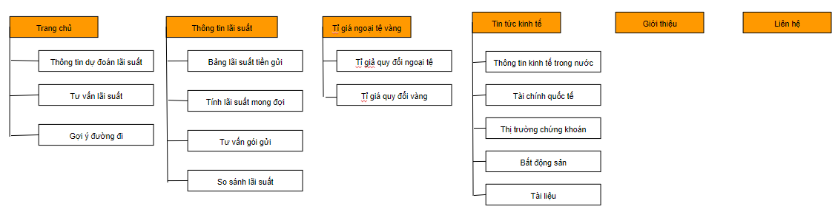

3.3.2.1.Thiết kế dữ liệu

3.3.2.2.Thiết kế giao diện

3.4.ĐÁNH GIÁ HỆ THỐNG

3.4.1.Đánh giá sự yêu thích của người dùng hệ thống

Sau khi được xây dựng xong thì cổng thông tin được đưa vào quá trình chạy thử nghiệm đợt 1, nhóm đã thực hiện khảo sát lấy ý kiến đánh giá từ người dùng hệ thống để có những cải tiến cổng thông tin trong tương lai để có thể hoàn thiện hơn. Dưới đây là kết quả phản hồi từ người thử nghiệm của cổng thông tin khi được tiến hành chạy thử đợt đầu tiên:

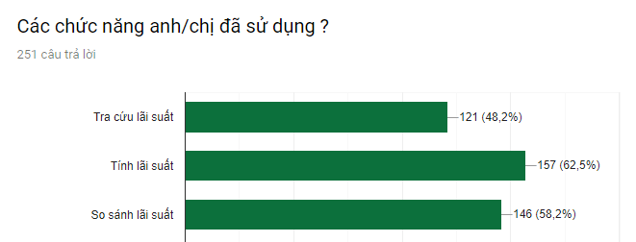

Hình 3. : Chức năng người dùng đã sử dụng

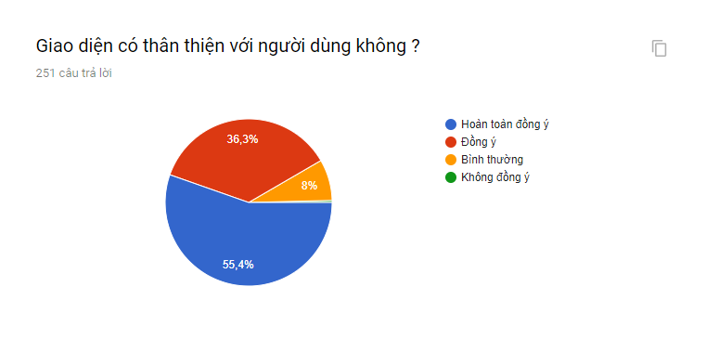

Hình 3. : Kết quả đánh giá sự thân thiện của giao diện

Hầu hết người dùng đã có những đánh giá tích cực sau khi trải nghiệm qua một số các ứng dụng có trên cổng thông tin, sau khi thực hiện trải nghiệm và đánh giá cổng thông tin những khách hàng yêu thích cổng thông tin và có nhu cầu mong muốn được cập nhật thông tin nhanh chóng hơn được phát cho một form thu thập thông tin liên hệ để trong tương lai khi cổng thông tin hoàn thiện sẽ có các modul thực hiện quá trình cập nhật và gửi thông báo cập nhật đến những người đã đăng ký nhận tin.

3.4.2.Kết luận

3.4.3.Kiến nghị và giải pháp

TÀI LIỆU THAM KHẢO

**Tài liệu tiếng Anh**

[1] Delavari N. & Beikzadeh M. R & Shirazi M. R. A. 2004. A New Model for Using Data Mining in Higher Educational System. Proceedings of 5th International Conference on Information Technology Based Higher Education and Training (ITHET), Istanbul, Turkey

[2] Fayyad, Platetsky - Shapiro, Srryth (1996) - Knowledge Discovery and Data Mining: Towards a Unifying Framework

[3] This algorithm, introduced by R Agrawal and R Srikant in 1994 has great significance in data mining.

[4] Central Banking (2014) : Theory and Practice in Sustaining Monetary and Financial Stability by [Thammarak Moenjak](https://www.bookdepository.com/author/Thammarak-Moenjak)

[5] Zagzt - Interest-Rate Management

[6] Frederic S. Mishkin, The economics of money, banking and financial market, Fifth edition, 1999

**Tài liệu tiếng Việt**

[1] Nguyễn Bá Nha - Lãi suất trong nền kinh tế thị trường (2001)

[2] Cơ chế điều hành lãi suất thị trường tiền tệ của ngân hàng Trung Ương - Nhiều tác giả biên soạn

[3] Bùi Thị Hồng Nhung Slide Datamining - Bài giảng môn khai phá dữ liệu

[4] Tô Kim Ngọc ( Chủ Biên) - Giáo trình tiền tệ ngân hàng - Học Viện Ngân Hàng

[5] PGS.TS Dương Đăng Chinh - Giáo trình lý thuyết tài chính

**Website**

[1] Ngân hàng Nhà nước Việt Nam: www.sbv.gov.vn

[2] Bộ Tài chính: www.mof.gov.vn

[3] Ngân hàng Thế giới: www.wb.org.com

[4] Quỹ Tiền tệ thế giới: www.imf.org

[5] Ngân hàng SHB: www.shbs.com.vn

[6] <https://vov.vn/kinh-te/70-nguoi-viet-co-xu-huong-tiet-kiem-tien-nhan-roi-809029.vov>

PHỤ LỤC

Một số lệnh xử lý Crawler bằng ngôn ngữ python để có thể tự động trích xuất dữ liệu:

1. Browers

    Tạo ra các instance trong class Browser()

     import mechanize

     br = mechanize.browser()

2.Cài đặt Proxy

    proxy_dict = {*"http"*:*"proxy.example.com:8080"*,*"ftp"*:*"proxy.example.com"}*

    br.set_proxies(proxy_dict)

    br.add_proxy_password(*"Username"*,*"Password"*) #trong trường hợp cần password và account để truy cập vào proxy

3. Khai báo thông số trước khi truy cập vào 1 URL

    br.set_handle_equiv(False) #thuộc tính HTTP-EQUIV

    br.set_handle_gzip(False) #có cho phép gửi dưới dạng nén không（gzip）

    br.set_handle_robots(False) #Tuân theo robots.txt hay không

    br.set_handle_referer(False) #cho phép referer

    br.set_handle_refresh(False) #có refresh lại 1 HTML hay không

    br.set_debug_redirects(True) #cho phép redirect hay không

    br.set_debug_http(True) #biểu thị header của HTTP

4. Mở link truy cập

    Mở (access) vào 1 URL

    open_URL = *"http://eample.com/"*

    br.open(open_URL)

5. Tự động đăng nhập

    open_URL = *"http://eample.com/"*

    br.add_password(open_URL,*"Username"*,*"Password"*)

    br.open(open_URL)

6. Lấy links trong page hiện tại

    for link in br.links()

        print link

Muốn lấy url thì ta có thể dùng lệnh (sử dụng cho crawler)

print link.url

7. Lấy thông tin các forms trong page chỉ định

    for form in br.forms()

        print form

8. Lấy tiêu đề của page hiện tại

    print br.title()

9. Lấy các thông tin HTML mục tiêu qua lệnh response

    response = br.response()

    print response.geturl() #link của page

    print response.info() #headers

    print response.read() #body

10. Lựa chọn form : select_form

    br.select_form(nr = 0) #chọn form thứ 0

    print br.form #biểu thị form hiện tại

    br[*"name"*] = *"UserName"* #điền các thông số cho form hiện tại

    br[*"Password"*] = *"UserPassword"*

    br.submit() #gửi thông số đi

11. Quay lại trang trước đó

    print br.geturl() #url của page hiện tại

    br.back() #quay lại

    print br.geturl() #url của page trước đó

12. Download 1 file về : retrieve

    download_URL = *"http://example.com/image.gif"*

    f = br.retrieve(download_URL)[0]

    print f

    fh = open(f)

13. Tìm link : find_link

    Kiểm tra 1 link xem có tồn tại hay không.

    br.find_link(text=*"nagaokaut nlp"*)

14. Access vào 1 địa chỉ link : click_link

    req = br.click_link(text=*"nagaokaut nlp"*)

    br.open(req)

    print br.response().read()

    print br.geturl()

15. Cài đặt thời gian chờ khi mở 1 link :

Response = mechanize.urlopen(url,timeout=30.0) #timeout là 30s

Ngoài ra còn 1 cách khác để thực hiện điều này là sử dụng socket có sẵn trong python :

import socket

socket.setdefaulttimeout(1000.0)# milisec